**ДИПЛОМ**

На тему: **Проблемы формирования и развития научных направлений в конфликтологии**

**Содержание**

|  |  |
| --- | --- |
| Глава 1. Эволюция научных концепций на конфликт |  |
| Глава 2. Ретроспективный анализ развития конфликтологии |  |
| 2.1. Общая характеристика зарубежной конфликтологии |  |
| 2.2 История отечественной конфликтологии |  |
| Глава 3. Прикладной аспект развития отраслей отечественной конфликтологии |  |

**Введение**

Проблема социального конфликта всегда была в той или иной степени актуальна для любого общества. Однако в России на всех этапах развития конфликты оказывали не просто заметное, а, как правило, решающее влияние на ее историю. Войны, революции, борьба за власть, борьба за собственность, межличностные и межгрупповые конфликты в организациях, убийства, бытовые и семейные конфликты, самоубийства как способы разрешения

Внутриличностных конфликтов – основные причины гибели людей в нашей стране. Конфликт был, есть и в обозримом будущем будет решающим фактором, влияющим на безопасность России и её граждан.

Жизнь доказывает, что конфликт не относится к тем явлени­ям, которыми можно эффективно управлять на основе жизненного опыта и здравого смысла. А именно так в основном управ­ляют социальными конфликтами сегодня руководители разных уровней. Сколько-нибудь эффективное воздействие на социальный конфликт может быть оказано в том случае, когда мы дос­таточно глубоко понимаем истинные причины возникновения конфликта, представляем закономерности его развития и разрешения. А для этого нужна помощь науки.

Одно из следствий реформирования российского общества - рост количества и разнообразия социальных конфликтов. Это, как нам кажется вполне естественно. В недемократическом государстве подавляющая мощь социальной группы, находящейся у власти, сила ее отдельных представителей практически исклю­чают возможность сколько-нибудь серьёзных социальных конфликтов как с самой этой группой, так и в подчиненных ей структурах. Быстрый рост количества конфликтов свидетельствует о том, что мы в чём- то идём по пути демократизации, так как в обществе появилось множество социальных групп, кото­рые открыто выражают свои интересы и видят возможность отстоять их, несмотря на то, что эти интересы зачастую входят в противоречие с интересами структур власти.

В отечественной конфликтологии, в зарубежной науке основной вклад в развитие проблемы конфликта внесли психо­логия, социология и политология. Однако западная конфликто­логия отличается от отечественной по крайней мере тремя об­стоятельствами: за рубежом первые попытки создать теорию конфликта относятся еще ко второй половине XIX в.; в запад­ной конфликтологии существует более значительное разнообра­зие теоретических подходов к пониманию конфликтов и объяс­нению конфликтности общества; современная западная кон­фликтология — преимущественно прикладная наука. Только в США конфликтами занимаются десятки исследовательских цен­тров и кафедр в крупнейших университетах. С конца 60-х годов готовятся специалисты уровня бакалавра и магистра по кон­фликтологии. Издается несколько специализированных журна­лов. На разработку теоретических и прикладных программ выде­ляются значительные средства.

Одно из ведущих мест в зарубежной конфликтологии зани­мает психология. Рассмотрим основные направления и подходы к изучению конфликта в зарубежной психологии.

Целью дипломной работы является анализ исторических взглядов на конфликт и разграничение предмета конфликтологии в рамках исторических направлений.

Работа состоит из введения, трех глав и заключения.

**Глава 1. Эволюция научных концепций на конфликт**

Появившись с первыми человеческими сообществами, кон­фликты представляли собой повседневные явления и длительное время не были объектом научного исследования, хотя отдельные гениальные мысли о них имеются в самых древних источниках, дошедших до нас. Со временем менялись условия жизни, видоиз­менялись и конфликты. Иными становились их физические, эко­номические и социальные последствия. Не оставалось неизмен­ным и отношение к ним общественной мысли. Античная эпоха оставила нам детальное описание войн и первые оценки кон­фликтов подобного рода. В Средние века и в Новое время были предприняты попытки осмыслить сущность этого явления. Целая плеяда мыслителей-гуманистов высказывала свои представления о конфликтах, пагубности их роли в развитии человечества, об уст­ранении войны из жизни общества и установлении вечного мира.

**Древнее время.** Первые дошедшие до нас исследования рас­сматриваемой проблемы относятся к VII—VI вв. до н. э. Китай­ские мыслители того времени полагали, что источник развития всего существующего — во взаимоотношениях присущих мате­рии положительных (янь) и отрицательных (инь) сторон, нахо­дящихся в постоянном противоборстве и приводящих к кон­фронтации их носителей.

В Древней Греции возникает философское учение о проти­воположностях и их роли в возникновении вещей. **Анаксимандр** (ок. 610 — 547 до н. э.) утверждал, что вещи возникают из по­стоянного движения «апейрона» — единого материального нача­ла, приводящего к выделению из него противоположностей. **Ге­раклит** (кон. 6 — нач. 5 вв. до н. э.) сделал попытку вскрыть причину движения, представить движение вещей и явлений как необходимый, закономерный процесс, порождаемый борьбой противоположностей. Борьба всеобща и «все происходит через борьбу и по необходимости», — писал он.

К этому периоду относятся первые обобщения, касающиеся роли такого социального конфликта, как война. Гераклит считал войну отцом и царем всего сущего, а **Платой,** (ок. 428 — 348 до н. э.) рассматривал ее как величайшее зло. По его мнению, не­когда существовал «золотой век», когда «люди любили друг друга и относились друг к другу доброжелательно». Тем не менее в «идеальном государстве» Платона имеются воины, готовые вы­ступить в поход в любое время.

Гераклиту противоречил и **Геродот** (ок. 490—425 до н.э.). Он утверждал, что «никто настолько не безрассуден, чтобы предпо­честь войну миру. Ведь во время войны отцы хоронят детей, во время же мира — дети отцов». Философ-материалист **Эпикур** (341—270 до н.э.) также считал, что негативные последствия столкновений вынудят когда-то людей жить в состоянии мира.

Мыслители прошлого, осознавая неизбежность конфронтации в общественной жизни, уже тогда пытались определить критерии «справедливого» и «несправедливого» насилия. В частности, **Цице­рон** (106—43 до н. э.) выдвинул тезис о «справедливой и благочес­тивой войне», которая могла вестись для отмщения за причи­ненное зло, для изгнания из страны вторгшегося врага («О госу­дарстве»). **Аврелий Августин Гиппонский Блаженный** (345—430) добавил к условиям Цицерона «справедливость намерений» ведущего войну. Его рассуждения о войне и мире, изложенные в работе «О граде божьем», звучат вполне современно:

... Тe, которые нарушают мирр, не ненавидят его как таковой, а хотят лишь другого мира, который отвечал бы их желаниям..

**Средние века. Фома** Ливийский (1225—1274), развивая мысли о допустимости войн в жизни общества, определил еще одно условие справедливой войны: для нее должна быть «авторизованная компетенция», т. е. санкция со стороны госу­дарственной власти. Хотя в целом, по его мнению, «война и на­силие являются всегда грехом».

Одну из первых попыток системного анализа социальных кон­фликтов предпринял флорентийский теоретик и государственный деятель **Пикколо Макиавелли** (1469—1527). Ценность его концепции заключается в отходе от господствовавших тогда божественных взглядов на источники общественного развития. Великий теоретик средневековья считал конфликт универсальным и непрерываю­щимся состоянием общества ввиду порочной природы человека, стремления различных групп людей к постоянному и неограничен­ному материальному обогащению. Н. Макиавелли одним из источ­ников социального конфликта считал знать, сосредоточивающую в своих руках всю полноту государственной власти. Он отрицательно относился к дворянству. Тем не менее Макиавелли видел в кон­фликте не только разрушительную, но и созидательную функцию. Чтобы уменьшить негативную роль конфликта, нужно уметь пра­вильно воздействовать на него. Выполнять эту миссию призвано государство, считал мыслитель.

**Эразм Роттердамский** (1469—1536) отмечал, что «война сладка для тех, кто ее не знает» и указывал на наличие собст­венной логики начавшегося конфликта, который разрастается подобно цепной реакции, вовлекая в орбиту своего влияния все новые слои населения и страны. Анализируя причины войн, Э. Роттердамский подчеркивал, что часто низменные и корыст­ные качества правителей ввергают народы в войны.

Они ощущают и видят свое могущество. лишь раз­рушая согласие в народе, а когда это согласие наруше­но, они втягивают и вовлекают народ в войну, чтобы еще свободнее и легче грабить и истязать несчастных. людей.

**Гуго Гроиий** (1583—1645) допускал возможность войны между суверенными государствами, в которой обе стороны убеждены в собственной правоте. Его рассуждения заложили теоретическую основу для позднейшего понятия нейтралитета.

Интересны идеи относительно природы конфликтов, выска­занные английским философом **Фрэнсисом Бэконом** (1561— 1626). Он впервые подверг основательному теоретическому ана­лизу систему причин социальных конфликтов внутри страны. Среди них ключевую роль играет бедственное материальное по­ложение народа. Возникновению конфликтов способствует пре­небрежение государями мнений сената и сословий, политиче­ские ошибки в управлении, распространение слухов и кривотол­ков, а также «пасквили и крамольные речи».

**Томас Гоббс** (1588—1679) обосновал в «Левиафане» концеп­цию «войны всех против всех» как естественного состояния. Он считал главной причиной конфликта стремление к равен­ству, которое приводит к возникновению у людей одинаковых надежд, желание завладеть теми же объектами, необходимыми для самосохранения или получения удовольствия, а это пре­вращает людей во врагов, порождает соперничество, недоверие и честолюбие.

**Новое время.** В данный период были популярны идеи **Жан-Жака Руссо** (1712—1778) об этапности всемирно-исторического процесса. Вначале существует «естественное состояние», когда люди свободны и равны, затем развитие цивилизации приводит к утрате состояния равенства, свободы и счастья и, наконец, за­ключив «общественный договор», люди вновь обретут утрачен­ную гармонию общественных отношений, «вечный мир» и со­гласие. По мнению Ж.-Ж. Руссо, общественный договор возмо­жен под жестким контролем народа, так как войны министрам нужны и добрую волю они не проявят. Поэтому «дело уже не в увещевании, а в принуждении».

Впервые конфликт как многоуровневое социальное явление был изучен в работе **Адама Смита** (1723—1790) «Исследования о природе и причинах богатства народов». В основе конфликта лежат деление общества на классы (капиталисты, земельные собственники, наемные рабочие) и экономическое соперничество. Противоборство между классами А. Смит рассматривал как источник поступательного развития общества, а социальный конфликт, следовательно, как определенное благо человечества. Немецкий философ **Иммануил Кант** (1724—1804) считал, что Состояние мира между людьми, живущими по сосед­ству. не есть естественное состояние ... последнее, на­оборот, есть состояние войны, т.е. если и не беспрерыв­ные враждебные действия, то постоянная угроза. Следо­вательно. состояние мира должно быть установлено.

Здесь просматривается связь с идеями Ж.-Ж. Руссо об «общественном договоре».

По мнению немецкого философа **Георга Гегеля** (1770—1831), главная причина конфликта кроется в социальной поляризации между «накоплением богатства», с одной стороны, и «привязанного к труду класса», — с другой. Будучи сторонником сильной государственной власти, Гегель выступал против смут и беспорядков внутри страны, расшатывающих государственное единство. Он считал, что государство представляет интересы всего общества и обязано регулировать конфликты.

Прусский военный теоретик **Карл Клаузевиц** (1780—1831) в труде «О войне» определил природу международного военного конфликта, предложив знаменитую формулу: «Война есть про­должение политики другими средствами». На протяжении всей истории международные военные конфликты являлись не био­логической неизбежностью, не отклонением от нормы в курсе той или иной державы или проявлением своенравности монар­ха, а закономерным развитием тех процессов, которые шли внутри государств и на мировой арене до перерастания их в конфликт.

Проблема борьбы за существование занимала центральное ме­сто в учении английского биолога **Чарльза Дарвина** (1809—1902). Содержание его теории биологической эволюции изложено в книге «Происхождение видов путем естественного отбора, или сохране­ние благоприятствуемых пород в борьбе за жизнь», изданной в 1859 г. Главная идея этой работы сформулирована в самом назва­нии — развитие живой природы осуществляется в условиях посто­янной борьбы за выживание, что и составляет естественный механизм отбора наиболее приспособленных видов. В дальнейшем взгляды Ч. Дарвина получили развитие в некоторых социологиче­ских и психологических теориях конфликта.

**Глава 2. Ретроспективный анализ развития конфликтологии**

**2.1. Общая характеристика зарубежной конфликтологии**

Среди направлений зарубежных психологических исследова­ний конфликта в первой половине **XX** в. выделяются:

* психоаналитическое (3. Фрейд, А. Адлер, К. Хорни, Э. Фромм);
* социотропное (У. Мак-Дугалл, С. Сигеле и др.);
* этологическое (К. Лоренц, Н. Тинберген);
* теория групповой динамики (К. Левин, Д. Креч, Л. Линдсей);
* фрустрационно-агрессивное (Д. Доллард, Л. Берковитц, Н. Миллер);
* поведенческое (А. Басе, А. Бандура, Р. Сирс);
* социометрическое (Д. Морено, Э. Дженигс, С. Додд, Г. Гурвич);
* интеракционистское (Д. Мид, Т. Шибутани, Д. Шпигель).

Психоаналитический подход связан прежде всего с именем ав­стрийского психолога **3. Фрейда** (1856—1939), создавшего одну из первых концепций человеческой конфликтности. Несмотря на то, что 3. Фрейд занимался преимущественно внутрилично-стными конфликтами, его заслугой является указание на необ­ходимость поиска причин межличностных конфликтов в сфере бессознательного. Последователь 3. Фрейда **Альфред Адлер** (1870—1937) содержание конфликтов личности с микросредой видел в попытках индивида освободиться от чувства неполно­ценности и доминирования одних над другими.

Американские психологи К. Хорни, **Э. Фромм, Г. Салливен** расширили понимание природы конфликта, попытались внести в нее социальный контекст. Так, К. Хорни (1885—1952) основной причиной конфликтов между индивидом и его окружением считала недостаток доброжелательности со стороны близких людей, в первую очередь родителей. По мнению Э. Фромма, конфликты возникают из-за невозможности реализовать в об­ществе личностные стремления и потребности.

В 20 — 30-е годы конфликт начинает привлекать внимание со­циальных психологов. По мнению англо-американского психолога **У. Мак-Дугалла** (1871—1938), конфликты в обществе неизбежны, так как людям присущи социальные инстинкты типа страха, стадно­сти, самоутверждения и т.д. Они передаются по наследству, поэтому люди постоянно конфликтуют, вступают в противоборство. Опираясь на утверждение Ч. Дарвина о том, что инстинкт борьбы за выжива­ние обеспечивает существование, развитие вида, У. Мак-Дугалл рас­пространил его и на человеческое общество. Созданная им теория социальных инстинктов имела сторонников, определивших социо­тропное направление в изучении конфликтов (С. Сигеле и др.).

Начало этологического подхода к конфликту было положено в 30-х годах работами австрийского естествоиспытателя, лауреата Нобелевской премии **Конрада Лоренца** (1903—1989). Впервые в мировой науке им была высказана гипотеза о том, что главной социальных конфликтов является агрессивность индивида и толпы. По мнению К. Лоренца, механизмы возникновения агрессивности у животных и человека однотипны, а агрес­сия — постоянное состояние живого организма. Этологические идеи К. Лоренца получили развитие в исследованиях нидер­ландского этолога **Н. Тинбергена** (1907—1988).

Исследуя проблемы групповой динамики, германо-американский психолог **Курт Левин** (1890—1947) разработал концепцию дина­мической системы поведения, которая находится под напряже­нием, когда нарушается равновесие между индивидом и средой. Это напряжение проявляется в виде конфликтов. Источником конфликта может быть неблагоприятный стиль деятельности лидера группы. К. Левин видел пути разрешения конфликтов в реорганизации мотивационных полей личности и структуры взаимодействия индивидов.

Группа психологов Йельского университета (США) во главе с Д. **Доллардом,** опираясь на труды 3. Фрейда и К. Левина, пред­ложила новую гипотезу конфликта — фрустрационно-агрессивную. В этой концепции интегрирована биосоциальная причи­на конфликтов — агрессивность индивида и социальная причи­на — фрустрация. Агрессия всегда следует за фрустрацией, а случаи агрессивного поведения обычно предполагают существо­вание фрустрации.

Известным представителем поведенческого направления явля­ется американский психолог **Арнольд Басе.** Причины конфликтов он ищет не только в биологии человека, его врожденных качест­вах, но и в социальном окружении, которое изменяет эти каче­ства в результате взаимодействия личности с окружающей соци­альной средой.

В соответствии с теорией социометрии, разработанной со­циальным психологом **Я. Морено** (1892—1974), межличностные конфликты определяются состоянием эмоциональных отноше­ний между людьми, их симпатиями и антипатиями по отноше­нию друг к другу. Я. Морено пришел к выводу, что все конфлик­ты, от межличностных до международных, могут быть разрешены путем перестановки людей в соответствии с их эмоциональными предпочтениями, так чтобы «социометрическая революция» по­зволила гармонизировать общественные отношения.

Вслед за работами основателя символического интеракционизма — американского психолога и социолога Д. **Мида** (1863— 1931) — широкий резонанс получили исследования представите­ля чикагской школы **Т. Шибутани.** По его мнению, причины конфликтов кроются в процессе социального взаимодействия. При возникновении возмущений в отношениях «индивид — среда» субъект начинает ощущать внутреннюю дисгармонию и дискомфорт. Стремясь устранить их, индивид совершает актив­ные действия для того, чтобы приспособиться к среде. В ходе приспособления и возникают конфликты.

Анализ подходов к исследованию конфликта в рассматривае­мый период показывает, что они формировались в русле традици­онных направлений психологии, отражая теоретические конст­рукции, свойственные данному течению. Эти подходы стали ос­новой, на которую опираются западные психологи при изучении конфликтов в последние 40—45 лет. Например, в 60-е годы были опубликованы работы американского психотерапевта **Эрика Берна** (1902—1970), который на основе синтеза идей психоанализа и интеракционизма создал теорию трансактного анализа. По Э. Берну структура личности («Я») включает в себя три компонента-состояния: «ребенок» (источник спонтанных эмоций, побуждений и переживаний), «родитель» (тяготение к стереотипам, предрас­судкам, обобщениям, поучениям) и «взрослый» (рациональное и ситуативное отношение к жизни). В ходе взаимодействия людей осуществляются трансакции. Если реализуется непересекающаяся трансакция, то она обеспечивает бесконфликтные отношения. Если возникает пересекающаяся трансакция, то это сигнализирует о на­рушении процесса общения, что может привести к конфликтам.

В настоящее время исследования конфликтов в современной зарубежной психологии ведутся по следующим направлениям:

* теоретико-игровое (М. Дойч);
* теория организационных систем (Р. Блейк, Дж. Мутон);
* теория и практика переговорного процесса (Д. Прюитт,

Д. Рубин, Р. Фишер, У. Юри).

Представители теоретико-игрового подхода основной задачей считают построение универсальной схемы взаимодействия в конфликтной ситуации и ее разрешение. В основе лежат игры типа «дилемма узника». Решение задачи облегчают четко кон­тролируемые экспериментальные условия. Многообразие стилей поведения в конфликтной ситуации обобщается в два основных типа поведения: кооперативное и конкурентное.

В системном виде данный подход выражен в работах американ­ского социального психолога **М. Дойча.** Его концепция представля­ет собой целостную разработку социально-психологического подхода к проблеме конфликта. По мнению М. Дойча, в основе кон­фликта лежит несовместимость целей участников межличност­ного взаимодействия. Благодаря концентрации внимания на мо­тивах противоборствующих сторон работы этого направления часто относят к мотивационной концепции [12].

Сторонники теоретико-игрового подхода считают, что кон­фликты могут разрешаться как конструктивным путем, так и деструктивным. Продуктивным считается конфликт, участники которого убеждены, что добились поставленных целей.

Развивая идеи М. Дойча, современные западные исследова­тели создают в реальных группах экспериментальные ситуации. Среди типов ситуаций выделяют конкурентную, кооперативную и смешанную. Конкурентная ситуация в процессе обучения мо­жет иметь мотивирующий эффект, но не вопреки отношениям сотрудничества и взаимопомощи, а наряду с ними [12]. Ситуа­ция кооперативного обучения дает больший эффект, чем тради­ционное индивидуальное обучение.

Вторым подходом к изучению конфликта в современной психологии является теория организационных систем. Эта кон­цепция появилась как альтернатива теории игр и результат кри­тики предложенных ею решений. Разработанный Р. Блейком, Дж. Мутон и К. Томасом подход к проблеме межличностного конфликта на основе организационных систем представляет со­бой оригинальную программу исследования стилей конфликт­ного поведения людей в реальных условиях. Из сочетания уста­новок на отношение к сопернику и на достижение собственных целей авторы определили пять стратегий поведения, возможных в конфликтной ситуации: конкуренция, приспособление, избе­гание, компромисс, сотрудничество.

В целом исследователи стремятся к изучению реального пове­дения. В то же время опросные методы, используемые для диаг­ностики стиля разрешения конфликта, позволяют исследовать скорее намерения субъектов, чем реальное поведение. Опраши­ваемые испытывают трудности в разграничении некоторых кате­горий. Для устранения этих недостатков предлагается сочетать самооценки поведения в конфликтной ситуации с взаимооценка­ми и оценками экспертов [17].

На рубеже 60—70-х годов начинает формироваться самостоя­тельное направление по изучению переговорного процесса как час­ти конфликтного взаимодействия. В настоящее время теория и практика переговорного процесса рассматриваются как одно из перспективных направлений прикладной психологии. Исследо­вания сосредоточены на решении двух проблем: выявлении со­вокупности условий, способствующих принятию конфликтую­щими сторонами решения приступить к переговорам, и изуче­нии процесса переговоров, когда конфликтующие стороны уже приняли решение идти на поиск взаимных соглашений. Наибо­лее разработана технология переговорного процесса.

**Социал-дарвинизм.** Первые попытки создать социологиче­скую теорию совершенствования социальной системы, где бы обосновывалась роль конфликта, относятся ко второй половине XIX в. В этот период появились работы английского социолога Герберта Спенсера (1820—1903), например «Основы социоло­гии», где развивался тезис о всеобщности и универсальности конфликта.

Спенсер утверждал, что борьба за выживание, конфликты меж­ду индивидами и группами способствуют равновесию в обществе, обеспечивают процесс общественного развития. Г. Спенсер был сторонником социал-дарвинизма, получившего развитие в дан­ный период. Социал-дарвинисты утверждали, что общество может быть отождествлено с организмом. Это дает возможность объяс­нить социальную жизнь биологическими закономерностями. Яр­кими представителями этого учения, наряду со Спенсером, были У. Бэджгот, У. Самнер, Л. Гумплович, Г. Ратценгофер, А. Смолл, которые, описывая проявления социальной борьбы в столкнове­нии интересов, унаследованных норм и новых идей, привлекли внимание к проблеме конфликта.

**Марксистская теория.** Особое место в теории социального конфликта занимают работы **Карла Маркса** (1818—1883), откры­тие которым материалистического понимания истории дало возможность по-новому взглянуть на развитие социальных от­ношений. По К. Марксу, в обществе люди вступают друг с дру­гом в необходимые социальные отношения, которые не зависят от их воли и сознания. Это главное условие формирования со­циальной субстанции, общества. Его развитие осуществляется в соответствии с диалектическим законом единства и борьбы противоположностей, которые в этом обществе представлены боль­шими социальными группами или классами. Основная проблема в их отношениях — система распределения ресурсов. Исходя из этого формулируются основные тезисы марксовой концепции конфликта:

* **Чем** более неравномерно распределяются в системе дефи­цитные ресурсы, тем глубже конфликт между господствую­щими и подчиненными классами.
* **Чем** глубже подчиненные классы начнут осознавать свои ис­тинные интересы, тем более вероятны их сомнения в законно­сти существующей формы распределения ресурсов.
* Чем больше подчиненные классы сознают свои интересы и начнут сомневаться в законности существующего распределе­ния, тем более вероятно, что они должны будут сообща всту­пить в открытый конфликт с господствующими классами.
* Чем выше идеологическая унификация членов подчиненных классов, тем более развита их структура политического руко­водства, тем сильнее поляризация противостоящих классов.
* Чем сильнее поляризация господствующих и угнетенных, тем насильственнее будет конфликт.
* Чем более насильственным является конфликт, тем больше структурных изменений системы он вызовет и тем большее перераспределение недостающих ресурсов в результате про­изойдет.

Исследователи наследия К. Маркса обратили внимание на то, что классовый конфликт рассматривался им без теоретического анализа его разнообразных поведенческих форм. Указывается на абсолютизацию роли экономических отношений в возникновении социального конфликта. Маркс считал, что каждая из конфлик­тующих сторон имеет лишь одну цель — стремление к распоряже­нию дефицитными ресурсами, что было опровергнуто социальной практикой. Несмотря на это теория Маркса получила широкое рас­пространение.

**Функциональная теория конфликта.** Заметным шагом в изуче­нии конфликта западной социологией стали работы немецкого социолога **Георга Зиммеля** (1858—1918). Автора опубликованной в 1908 г. «Социологии» по праву считают основоположником функциональной теории конфликта. Согласно Зиммелю, кон­фликт — универсальное явление; более того, полностью единая и гармоничная группа или общество вообще немыслимы. Даже если бы они существовали, то, не обладая механизмом самораз­вития и не подвергаясь воздействию импульсов, стимулирующих изменения, они оказались бы нежизнеспособными.

Важное значение имеют выводы Зиммеля о воздействии конфликта на внутреннюю структуру группы. В экстремальных ситуациях, например в случае войны, усиливается тенденция к централизации вплоть до установления деспотического режима. Возникнув, централизованная структура стремится к самосохра­нению и с этой целью склонна выискивать нового противника для создания новых внешних конфликтов. Вкладом Зиммеля в теорию конфликта является включение третьей стороны. Отно­шения в диаде допускают возможность лишь прямолинейного конфликта. С появлением «третьего» открывается возможность для многоплановых отношений, осознания различий, формиро­вания коалиций, становления групповой солидарности, т.е. возможность сложного социального взаимодействия.

Таким образом, в период со второй половины XIX в. и до начала XX в. функциональные концепции признавали соци­альный конфликт нормальным явлением общественного бы­тия, неотъемлемым свойством социальных отношений. Кон­фликтам отводилась важная позитивная роль в общественном процессе. Общим для рассмотренных концепций было то, что конфликт анализировался на макроуровне (класс, народ, госу­дарство).

**Структурный функционализм.** В первой половине XX в. про­блема конфликта в социологии развивалась в рамках системно-функциональной школы. В этот период интенсивно развивались прикладные социологические исследования, направленные на выявление условий возникновения и протекания конфликтов на микроуровне — в малых группах и между отдельными индиви­дами. Задачей практической социологии был поиск эффектив­ных методик разрешения конфликтных ситуаций в организаци­ях, на производстве. Эти конфликты рассматривались как нега­тивные процессы, сдерживающие развитие общества. Внимание социологов занимали забастовки, демонстрации протеста, бун­ты, военные конфликты и другие «аномалии» социальной дейст­вительности.

Данная переориентация в подходе к изучению социального конфликта была обоснована американским социологом **Толкоттом Парсонсом** (1902—1979) в работе «Структура социального действия». Анализируя функциональную модель общества, ,Т. Парсонс рассматривал конфликт как причину дестабилизации и дезорганизации общественной жизни. Определив конфликт как социальную аномалию, главную задачу он видел в поддер­жании бесконфликтных отношений между различными элемен­тами общества, что обеспечивало бы социальное равновесие, взаимопонимание и сотрудничество. На уровне социальной сис­темы интегративную функцию выполняют правовые институты, религия и обычаи. По мере развития общество повышает «обобщенную адаптивную способность» и становится менее конфликтным.

Концепция Т. Парсонса обоснованно подвергалась критике за ее «нежизнеспособность» и в 50-е годы в западной социоло­гии произошел возврат к конфликтной модели общества.

**Теория «позитивно-функционального конфликта».** Выход в свет в 1956 г. работы американского социолога Льюиса Козера «Функции социального конфликта» заложил основы современ­ной западной социологии конфликта. В концепции «позитивно-функционального конфликта» Л. Козер обосновал положитель­ную роль конфликтов в обеспечении устойчивости социальных систем. Развивая идеи Зиммеля, Козер утверждал, что нет и не может быть социальных групп без конфликтных отношений. В данной теории конфликт рассматривается как борьба за ценно­сти и социальный статус, власть и недостаточные материальные и духовные блага. Это борьба, в которой целями сторон являют­ся нейтрализация, нанесение ущерба или уничтожение против­ника.

По мнению Козера, борьба между социальными группами и от­дельными индивидами за перераспределение материальных ценно­стей и власть выполняет позитивные функции. Во-первых, разряжая напряженные отношения между участниками и давая выход нега­тивным эмоциям, завершившийся конфликт позволяет сохранить взаимоотношения между конфликтующими сторонами, т. е. вер­нуть их в исходное состояние. Во-вторых, в ходе конфликтного взаимодействия люди больше узнают друг друга, так как конфликт выполняет тестирующую функцию. Взаимное познание способству­ет трансформации враждебных отношений в отношения сотрудни­чества.

Л. Козер отмечает неоднозначную роль внешнего конфликта для сплочения группы. Внутренняя сплоченность возрастает, если группа достаточно интегрирована и если внешняя опасность уг­рожает всей группе, а не ее части, и воспринимается всеми чле­нами группы именно как общая угроза. Для недостаточно интег­рированных групп характерна жесткость по отношению к несо­гласным членам, стремление подавить проявления внутренних конфликтов. Позитивной функцией социального конфликта Ко­зер считал то, что он стимулирует социальные перемены, появле­ние новых общественных порядков, норм и отношений.

**«Конфликтная модель общества».** В конце 50-х годов немец­кий социолог **Ральф Дарендорф** (р. 1929) обосновал новую тео­рию социального конфликта, которая получила название «конфликтная модель общества» («Классы и классовый кон­фликт в индустриальном обществе», 1957). В ней сказывается влияние идей К. Маркса о классовой поляризации, борьбе и разрешении классового конфликта революционным путем. По мнению Дарендорфа, марксистская теория классовой борьбы не может объяснить конфликты современного капитализма [8].

Р. Дарендорф утверждает, что общество в каждый момент подвержено изменениям и эти изменения всепроникающи. По­этому любое общество испытывает социальные конфликты, происходящие на различных уровнях. Любое общество опирает­ся на принуждение одних его членов другими. Поэтому классо­вый конфликт определяется характером власти. Р. Дарендорф считает бесполезными попытки ликвидировать глубинные при­чины социальных антагонизмов и допускает возможность влиять на изменение специфического течения конфликта. Это открыва­ет перед современным обществом перспективу не революцион­ных переворотов, а эволюционных изменений.

**Общая теория конфликта.** В начале 60-х годов американский социолог **Кеннет Боулдинг** предпринял попытку создать универ­сальное учение о конфликте — «общую теорию конфликта» («Конфликт и защита: общая теория», 1963). В соответствии с ней конфликт — всеобщая категория, присущая живому и нежи­вому миру, выступающая базовым понятием для анализа про­цессов социальной, физической, химической и биологической среды. Все конфликты имеют общие функции, свойства и тенденции возникновения, протекания и разрешения. По мнению Боулдинга, в природе человека лежит стремление к постоянной борьбе с себе подобными, к эскалации насилия. Однако кон­фликты нужно преодолевать, существенно ограничивать.

В теории рассматриваются две модели конфликта — статиче­ская и динамическая. В статической модели Боулдинг анализи­рует «стороны конфликта» и систему отношений между ними. Эти отношения строятся на принципе конкуренции. В динами­ческой модели Боулдинг рассматривает интересы сторон как по­будительные силы в конфликтном поведении людей. Используя идеи бихевиоризма, он определяет динамику конфликта как процесс, складывающийся из реакций противоборствующих сто­рон на внешние стимулы. Поэтому общественные столкновения являются «реактивными процессами».

В отличие от психологии и социологии, где концепции кон­фликта стали уже классическими, в политологии собственно конфликтологические теории выделить сложно. Проблема кон­фликта, как правило, включается в более обширную теорию. Поэтому правомернее говорить о взглядах политологов на роль конфликтов в обществе, их причинность, управление политиче­скими конфликтами. Часто политологическими называют социо­логические теории конфликта, разработанные Козером, Боулдин-гом, Дарендорфом [2, 18]. Несмотря на указанные трудности, можно все же выделить три направления исследования конфликтов политологами: теории политических структур (групп); теории поли­тической стабильности; этнополитические теории.

**Теории политических групп.** Итальянский исследователь **Вильфредо Парето** (1848—1923) — создатель теории элиты — считал, что социальное поведение людей зависит от разума и от иррациональных уровней психики. Как люди отличаются по био­психологическим качествам, так и общество социально неоднород­но. Социальная изменчивость означает деление общества на массу индивидов управляемых и небольшое число управляющих, которое называется элитой. Борьба между элитами и их смена составляют сущность любого общества.

Если господствующая элита начинает деградировать и не стремится этому противодействовать путем кооптации новых членов из низших классов, обладающих соответствующими ка­чествами, то наступает социальный конфликт в виде революции. Весь смысл ее заключается в обновлении персонального состава правящей верхушки — элиты общества. Кроме революций, в обществе возможны и другие социальные конфликты, которые обеспечивают процесс постоянного круговорота элит.

Один из создателей политологии **Гаэтано Моска** (1858—1941), автор известной работы «Элементы политической науки» (1896), считал важным деление общества на два класса: господствующий «политический класс», который берет на себя государственные функции и пользуется привилегиями, и управляемый класс, неор­ганизованное большинство. Реальная власть всегда в руках полити­ческого класса. В обществе всегда существуют силы, готовые сме­нить старое правящее меньшинство. Смена происходит в виде со­циальных конфликтов.

Французский социальный мыслитель **Жорж Сорель** (1847— 1922) (основная работа «Размышление о насилии» опубликована в 1907 г.) отвергал рационалистическую интерпретацию общества в истории, идею социального прогресса. Стихийное, иррациональ­ное движение масс Сорель противопоставлял организованной по­литической борьбе, а насилие (как высшее творческое начало ис­тории) — силе (как выражению авторитарной государственности). Только с помощью насилия и социальных конфликтов (революций, всеобщих забастовок) рабочий класс может реализовать свои стремления.

Немецкий исследователь **Франц Оппенгеимер** (1864—1943), изучая историю государства, пришел к выводу, что не экономиче­ские причины привели к созданию государственности, а право­вые. Часть общества, захватив власть с помощью насилия, учреж­дает правовой институт — государство — для удержания в подчи­нении всех остальных. В ходе эволюции общества меняется форма насилия, но сущность государства остается неизменной.

Центральным звеном концепции американского политолога Лртура **Бентли** является политическая группа. Деятельность поли­тической группы позволяет ей реализовать свои интересы. Но в обществе действует много других политических групп: партий, Движений, сообществ, что приводит к пересечению их интересов.

Политическая группа может применить силу, чтобы реализовать свои интересы. Сила включает не столько физическое принужде­ние, сколько давление, угрозы, демонстрации, политические дис­куссии и т.п. Благодаря их гибкому применению политическими группами реализуется политическая жизнь общества.

**Теории политической стабильности.** Концепции данного направ­ления появились в начале 60-х годов. Основное внимание в них уделяется изучению факторов недопущения конфликтов в совре­менном обществе- Так, **Дж. Блондел** предложил трехмерное измерение политической системы в отличие от традиционной дихотомии (демократия-диктатура). По его мнению, помимо тоталитарно-демократического измерения, необходимо учитывать «радикально-консервативную ось», измеряющую направленность осуществляе­мой правительством политики на изменение или сохранение суще­ствующего положения, а также «либерально-авторитарную ось», оценивающую средства — согласие или принуждение, при помощи которых правительство осуществляет свои политические цели.

В 1965 г. американский политолог Д. **Истон** в работе «Системный анализ политической жизни» предложил консерватив­ную модель стабильности. По его мнению, объектами поддержки политической системы являются: политические власти, т. е. ключе­вые лица, участвующие в определении политики, — правительство; режим, т. е. совокупность правовых и неформальных правил, кото­рые применяются для разрешения конфликтов внутри системы; политическая общность, т. е. совокупность членов системы, свя­занных друг с другом политическим разделением труда.

Американский социолог **С. Липсет** (р. 1922) в 1963 г. пред­ложил концепцию демократической стабильности, изложенную в книге «Политическая личность». По Липсету, стабильны те системы, которые обладают опытом «непрерываемого продол­жения политической демократии и отсутствия значительных политических движений, оппозиционных демократическим правилам игры». Демократическая стабильность обеспечивает­ся определенным уровнем здравоохранения, индустриализа­ции, образования и урбанизации общества. Отсутствие долж­ного социально-экономического развития общества оценивает­ся как отсутствие демократии, а следовательно, и стабильно­сти. Состояния стабильности и нестабильности статичны и альтернативны друг к другу.

В теории «внутреннего конфликтного поведения», разрабо­танной Д. **Сандерсом,** все дестабилизирующие события рассмат­риваются как отклонения от системы специфичной «нормальности», которая отличается от страны к стране и от периода к периоду времени. Под такими событиями Сандерс понимает изменения в режиме, властях и сообществе, мирные и насильственные вызо­вы политической системе, т. е. разные формы внутреннего кон­фликтного поведения. Категория нормальности, отклонение от которой приводит к конфликтам, связана с уровнем массового сознания, выраженным в господствующих в данном обществе в данный момент социальных ценностях.

**Этнополитические теории.** Эти концепции появились во второй половине 70-х годов. Известность приобрела концепция внутрен­него колониализма, предложенная профессором Вашингтонского университета **М. Гектером** в 1975 г. М. Гектер увязывает пробле­мы неравномерности социально-экономического развития с эт­ническими различиями населения государства. Важен полити­ческий конфликт между центральным правительством и этни­ческими периферийными группами в процессе модернизации многонационального государства. Усиление различий в соци­ально-экономическом развитии этнонациональных групп объ­ясняется их неравномерной модернизацией. Образовавшееся экономическое неравенство становится причиной проявления этнонациональной солидарности, а в дальнейшем — этнона-ционализма.

Близка к этой концепции теория «неравномерного развития» Т. **Нейрна,** директора Шотландского международного института. По его мнению, этнонациональный конфликт — результат навя­зывания менее развитым районам страны образцов развитого центра [4]. Т. Нейрн считает, что по мере того, как. капитализм, распространялся и подчинял древние общества, приходившие в соприкосно­вение с ним., они обычно распадались на отдельные час­ти вдоль «линий разломов», содержащиеся внутри них..

Эти линии почти всегда были линиями этничности, но иногда глубокие религиозные разграничения могли выполнять ту же функцию.

Доминантное положение политических факторов в генезисе этнонацональных конфликтов представлено в этнополитической концепции профессора Колумбийского университета Дж. **Рот­шильда.** В работе «Этнополитика» (1981) он отмечает, что в ходе модернизации происходит политизация лидеров национального меньшинства, а следовательно, политизация всей социальной группы. Побудительным мотивом начала этого процесса являет­ся озабоченность сохранением этноспецифических черт и стремление мобилизовать их носителей в сплоченную группу. Для дальнейшей консолидации необходимы «элита группы, спо­собная и заинтересованная в мобилизации носителей этниче­ских черт в деятельную общность», а также соперничество из-за ограниченных ресурсов внутри «большого» сообщества. Одним из вариантов второго условия может быть центрально-периферийный конфликт на этнонациональной основе.

**2.2 История отечественной конфликтологии**

Количественный анализ пуб­ликаций за 70 лет с момента выхода первой работы отечественного автора по проблеме конфликта дал возможность сформировать об­щее представление о характере печатных работ (табл. 2.1).

Анализ количества, характера и объема публикаций по про­блеме конфликта показывает, что конфликтология как относи­тельно самостоятельная наука существует в России с начала 90-х годов. К началу 1998 г. в стране -защищено 22 докторских и 203 кандидатских диссертации. С 1924 по 1994гг. включительно опубликовано более 311 книг, монографий, брошюр, 1712 статей

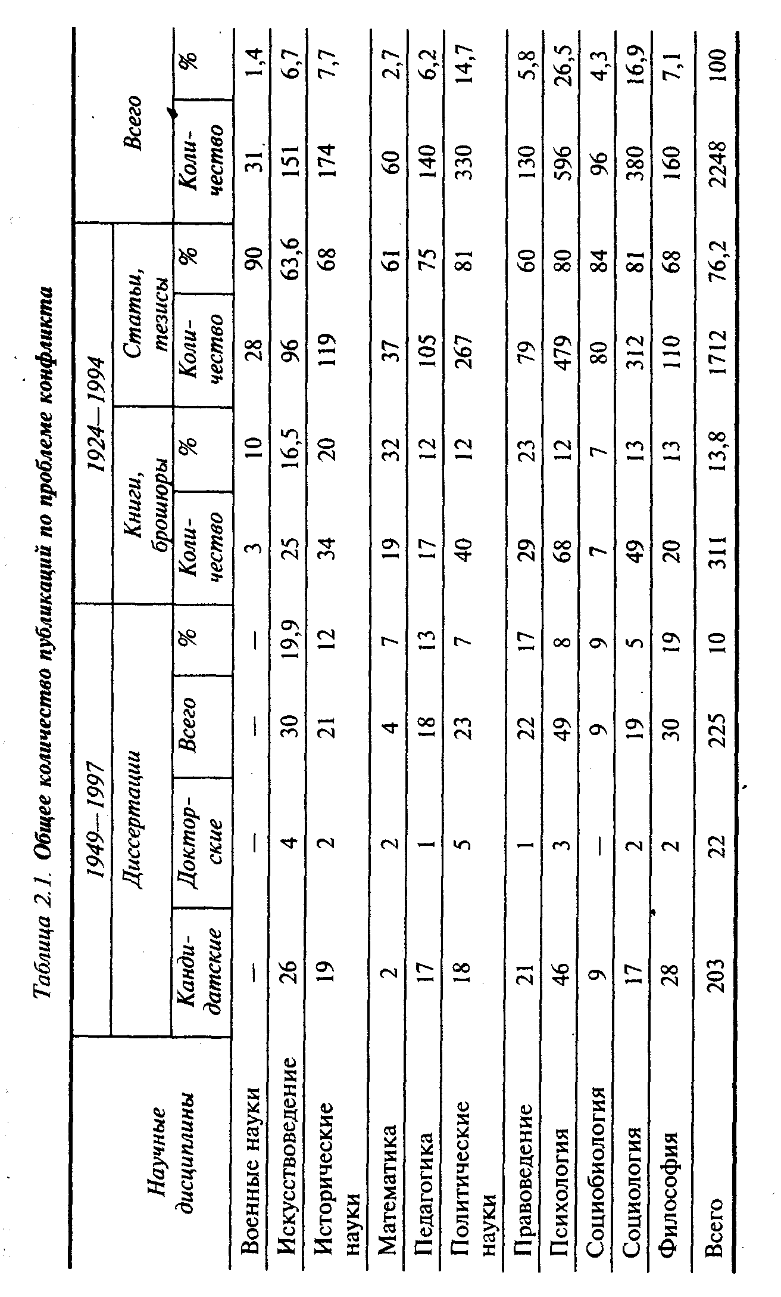

Таблица 2.2 Общее количество публикаций по проблеме конфликта.

в журналах и сборниках, а также глав и параграфов в книгах, посвященных проблеме конфликта. Из истории науки известно, что многие дисциплины приобретали статус самостоятельных, имея менее солидную исследовательскую базу.

Анализ данных, представленных в табл. 2.2, показывает, что в разных отраслях конфликтологии сложились различные тен­денции в способах отражения получаемых знаний в печати. Так, если в искусствоведении и философии диссертации составляют соответственно 20% и 19% общего числа публикаций, то в со­циологии — лишь 5%, а в психологии и политических науках — 7—8%. Относительное количество публикаций в виде книг и брошюр наиболее велико в математике — 32%, меньше в социо-биологии — 7%, а также военных науках - 10%.

Первая работа в данной области, обнаруженная авторами, была опубликована в 1924 г. Ее написали П.О. Гриффин и М.И. Моги-левский [20]. Она носила в большей степени социологический характер и была посвящена трудовым конфликтам, а также по­рядку их разрешения.

Исследования конфликтов в отечественной науке сначала велись в рамках частных конфликтологических дисциплин: со­циологии конфликта, правоведения, психологии конфликта, ма­тематического анализа конфликта и др. Длительность исследо­вания наукой проблемы конфликта влияет на качество и коли­чество полученных знаний. Время, в течение которого проблема конфликта изучается как самостоятельная в частных конфликто­логических науках, показано на рис. 2.1. Начало изучения кон­фликта в рамках конкретной дисциплины определялось по вре­мени опубликования первых работ, посвященных данной про­блеме.

Полученные данные показывают, что проблема конфликта носит выраженный междисциплинарный характер. Новая наука — конфликтология рождается не на стыке двух-трех научных дисциплин, как это обычно бывает. При формировании кон­фликтологии используются знания о конфликте, накопленные в рамках одиннадцати наук, являющихся фактически отраслями конфликтологии. Трудно назвать другое явление, которое вызы­вало бы устойчивый интерес у такого количества ученых, пред­ставляющих столь широкий спектр разных научных дисциплин.

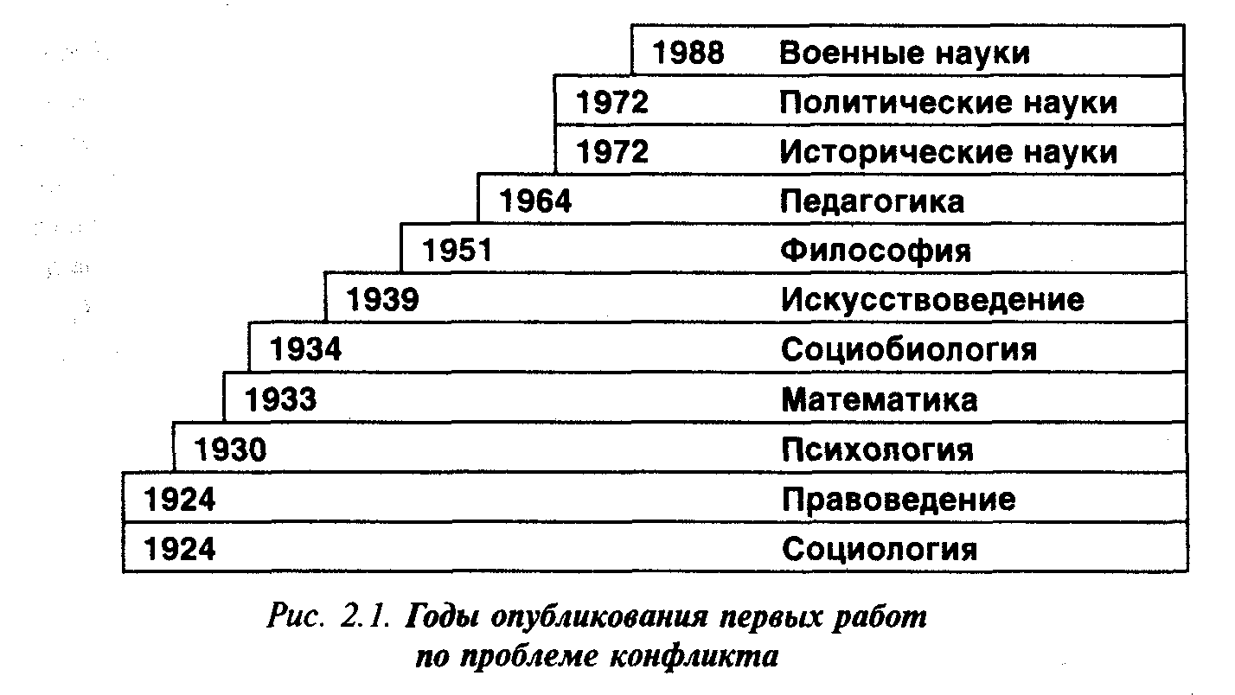

На сегодняшний день различные науки по-разному продвину­лись в изучении конфликта и внесли разный вклад в формирование междисциплинарной области знания — конфликтологии. Одним из объективных критериев относительной степени разработанности проблемы конфликта в конкретной науке может служить общее количество публикаций (рис. 2.2).

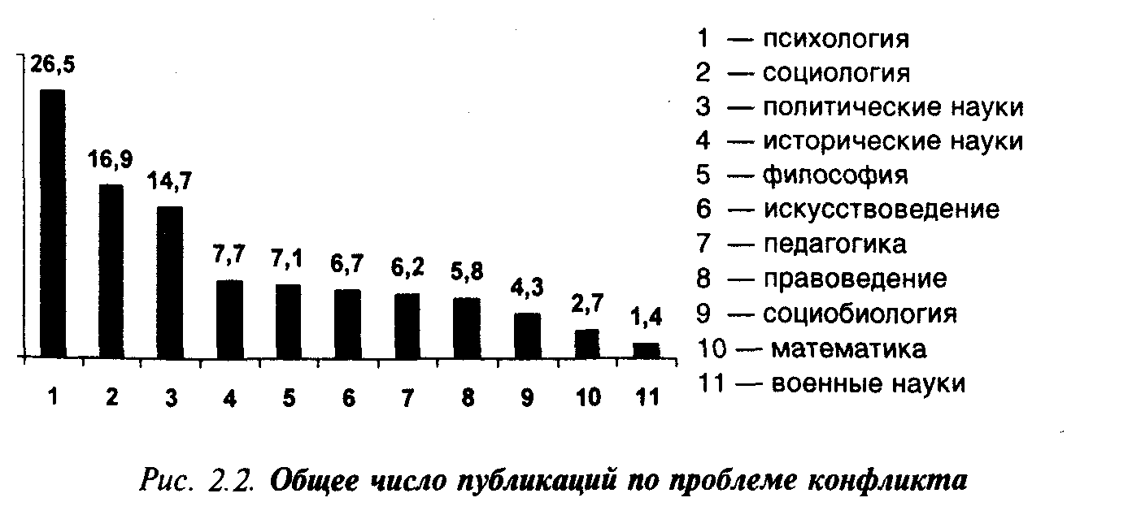

Анализ представленных данных позволяет сделать вывод, что лидером среди наук, изучающих конфликт, является психология. Это связано с той определяющей ролью, которую всегда играет человек в возникновении, развитии и завершении любых соци­альных и внутриличностных конфликтов. Однако лидирующее положение психологии характерно только для отечественной конфликтологии. В западной конфликтологии наибольшее ко­личество исследований проведено социологами.

Кроме психологов, наиболее значительный вклад в изучение конфликта внесли социологи и политологи. Представителями этих трех наук подготовлено 58% общего количества публика­ций, имеющихся в одиннадцати науках, изучающих конфликт.

История конфликтологии представляет собой раздел этой науки, решающий четыре основные задачи:

* изучение динамики развития знаний о конфликтах, опосре­дованное сменой стилей мышления конфликтологов;
* раскрытие взаимосвязей конфликтологии с другими наука­ми;
* анализ взаимодействия конфликтологии и общества, а также самих конфликтологов;
* описание результатов деятельности и личностных особенно­стей конкретных ученых [7].

На современном этапе развития конфликтологии трудно дать целостное и подробное изложение ее истории в силу молодости науки. Однако общий взгляд на историю конфликтологии может быть представлен в следующем виде.

Одним из важных разделов истории конфликтологии являет­ся периодизация ее развития. В основу периодизации положен содержательный анализ конфликтологических идей и теорий, а также количественный анализ интенсивности проводимых ис­следований. Это позволило выявить в истории эволюции кон­фликтологических идей и теорий три периода, каждый из кото­рых состоит из ряда этапов.

**I период — до 1924 г. В** течение этого периода конфликто-логические идеи зарождаются и развиваются как практическое знание людьми принципов, правил и приемов поведения в ре­альных конфликтах. Проблема насилия и ненасилия, входящая в сферу интересов конфликтологии, достаточно глубоко прораба­тывается в религиозных учениях. Проблема конфликта находит

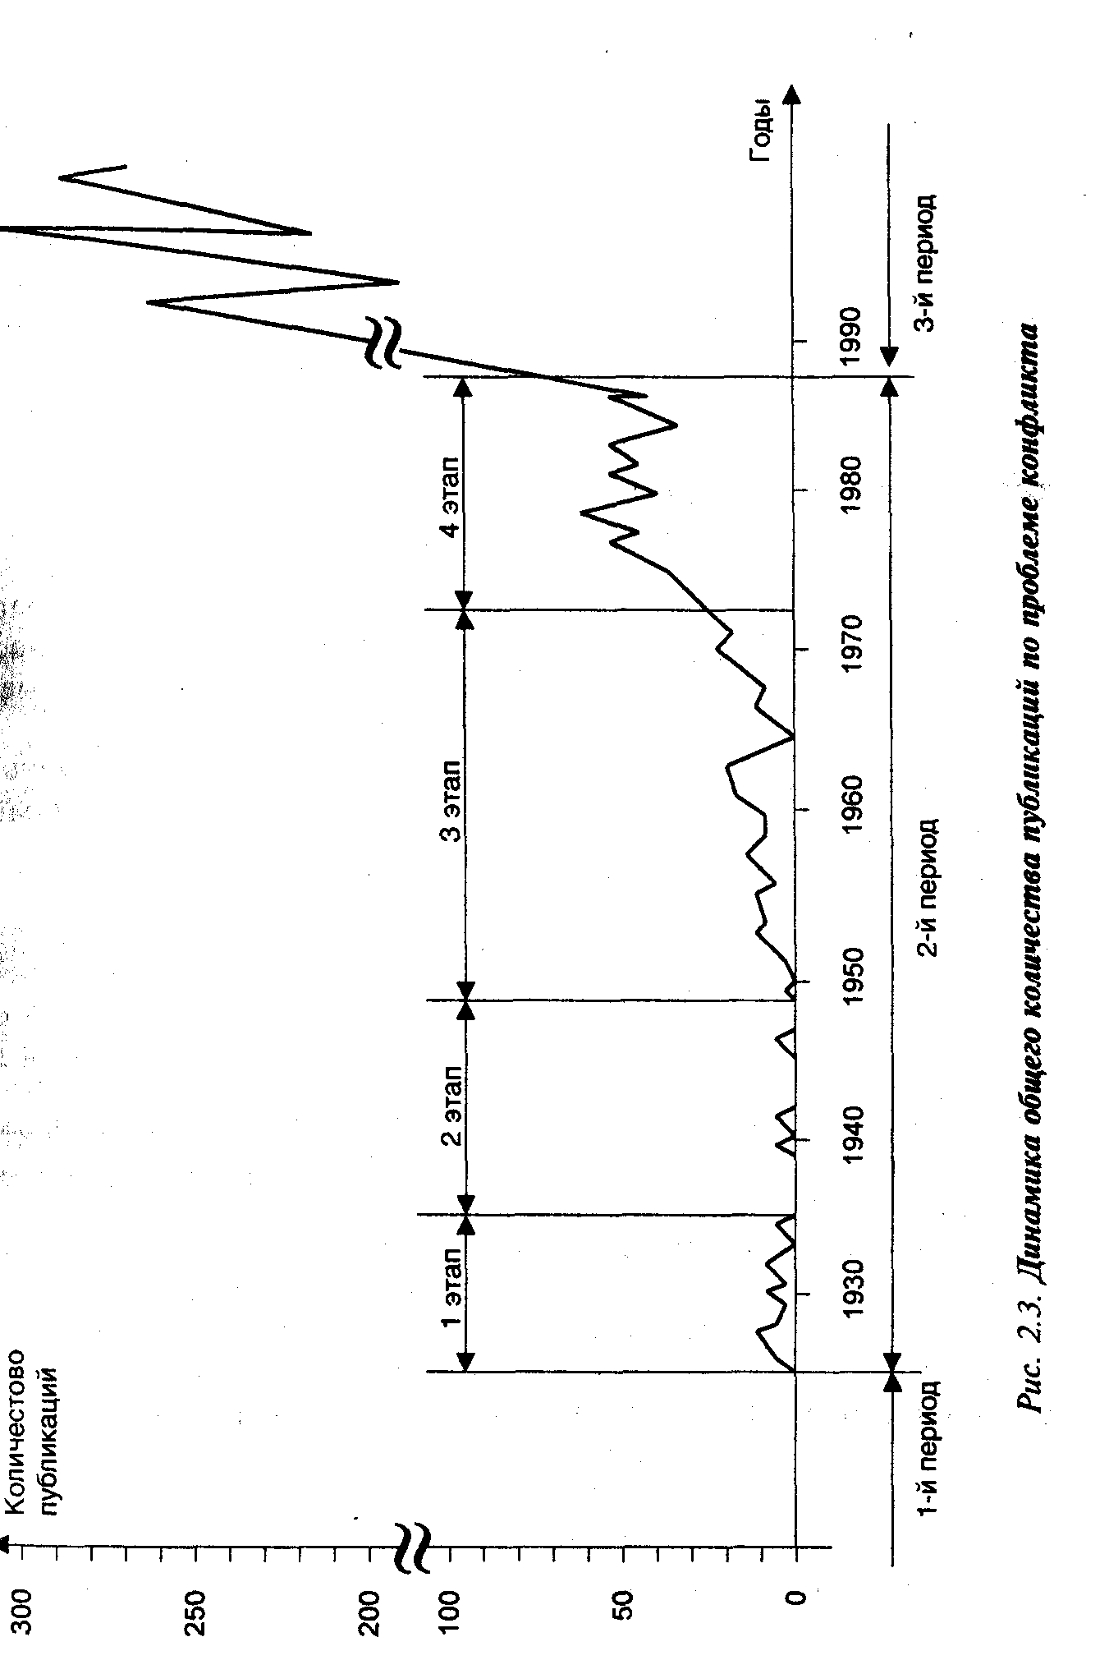

отражение в искусстве и культуре. Уже на первых наскальных рисунках запечатлены различные конфликты, где участвовал че­ловек. В последующем конфликты отражаются в литературе, монументальном искусстве, музыке, устном эпосе, живописи, кино и т. д.

В этот период начинают накапливаться и первые научные знания о конфликтах. Конфликт изучается в рамках философии, права, военных наук, психологии, но не выделяется как само­стоятельное явление.

**II период — 1924-1990 гг.** Это период зарождения, становле­ния и развития частных конфликтологических наук — отраслей конфликтологии. В это время конфликт начинает изучаться как самостоятельное явление в рамках сначала двух наук (право­ведение, социология), а к концу периода — 11. Интенсивность исследования конфликта постоянно увеличивается, однако меж­дисциплинарных работ практически нет.

Анализ публикаций в данный период позволил установить ее выраженный динамичный характер (рис. 2.3), который опреде­ляется действием следующих четырех основных факторов:

* степенью конфликтности жизнедеятельности нашего обще­ства на всех его уровнях;
* степенью зависимости гуманитарных наук, заинтересован­ных в разработке проблемы конфликта, от политической об­становки в стране, идеологических установок, состояния де­мократизации общества;
* уровнем развития, возможностями самих наук, объектом изучения которых может быть конфликт, разработанностью методологических, теоретических и методических предпосы­лок исследования этого сложного социального явления;
* характером связи с мировой наукой, возможностью изуче­ния и использования результатов исследования конфликта учеными других стран.

Второй период в истории развития отечественной конфлик­тологии включает четыре основных этапа.

Первый этап — 1924—1934 гг. Охватывает первую «волну» пуб­ликаций. Появляются работы по проблеме конфликта в правове­дении, социологии, психологии, математике, социобиологии.

Второй этап — 1935-1948 гг. Характеризуется практически полным отсутствием публикаций. Это связано с Великой Отече­ственной войной и обстановкой в стране в целом.

Третий этап — 1949—1972 гг. Ежегодно публикуются работы по проблеме конфликта, защищаются первые 25 кандидатских диссертаций, исследования конфликта как самостоятельного яв­ления начинаются в философии, педагогике, исторических и политических науках.

Четвертый этап — 1973—1989 гг. Ежегодно публикуется не менее 35 работ по проблеме конфликта, защищаются первые докторские диссертации, из них три — по искусствоведению и по одной — в математике, педагогике, правоведении, психоло­гии, политологии и философии.

**III период — 1990 год — настоящее время.** Появляются пер­вые междисциплинарные исследования, конфликтология начи­нает выделяться в самостоятельную науку, наблюдается резкое увеличение ежегодного количества публикаций (от 60 до 250), ежегодно защищается от 1 до 4 докторских диссертаций, общее количество защищаемых диссертаций колеблется от 13 до 25 в год, создаются центры, группы по исследованию и регулирова­нию конфликтов.

Качество конфликтологических исследований во многом зави­сит от характера междисциплинарных связей одиннадцати на­ук, изучающих конфликт. Именно в результате междисципли­нарных исследований можно выявить не частные, а общие за­кономерности возникновения, развития и завершения кон­фликтов. Объективно и разносторонне оценить характер меж­дисциплинарных связей между частными конфликтологиче-скими науками достаточно сложно. Ряд исследований в 1993— 1996 гг. позволил сделать вывод, что междисциплинарные связи между отраслями конфликтологии пока не усиливаются. Подобная тенденция может быть оценена скорее всего как негативная [6].

Обобщенные данные о характере парных междисциплинарных связей наук, исследующих конфликт, представлены в табл. 2.2.

Анализ данных, представленных в таблице, позволяет оце­нить характер парных междисциплинарных связей любой нау­ки, изучающей конфликт. Относительно широкие междисциплинарные связи существуют у философов и социологов, кото­рые используют при изучении конфликта работы представите­лей всех других наук, за исключением социобиологии. Относи­тельно часто обращаются к результатам исследований кон­фликта в других областях знаний психологи, политологи, пра­воведы. В то же время социобиологи и математики сегодня ра­ботают полностью изолированно, опираясь только на знания, имеющиеся в своих науках.

В табл. 2.3 представлены обобщенные данные использования диссертантами печатных источников в своей и других науках, а также публикаций, имевшихся во всех науках на момент защиты.

Анализ данных, представленных в табл. 2.2 и 2.3, позволяет сделать выводы, что в настоящее время важнейшей задачей яв­ляется существенное усиление междисциплинарных связей и внутридисциплинарного взаимодействия у конфликтологов. Ин­теграция отраслей конфликтологии должна осуществляться на основе принципа равенства всех частных конфликтологических наук. Вместе с тем роль системообразующей науки в настоящее время объективно играет психология. Это определяется следую­щим:

* психология является единственной наукой, изучающей все типы конфликтов;
* объектом психологии выступает реальный человек, являю­щийся центральным звеном конфликтов всех уровней;
* психологи занимают выраженное лидирующее положение по объему исследований конфликтов;
* только в психологии в 1992 г. поставлена, а затем прорабо­тана проблема формирования конфликтологии на стыке одиннадцати отраслей знаний.

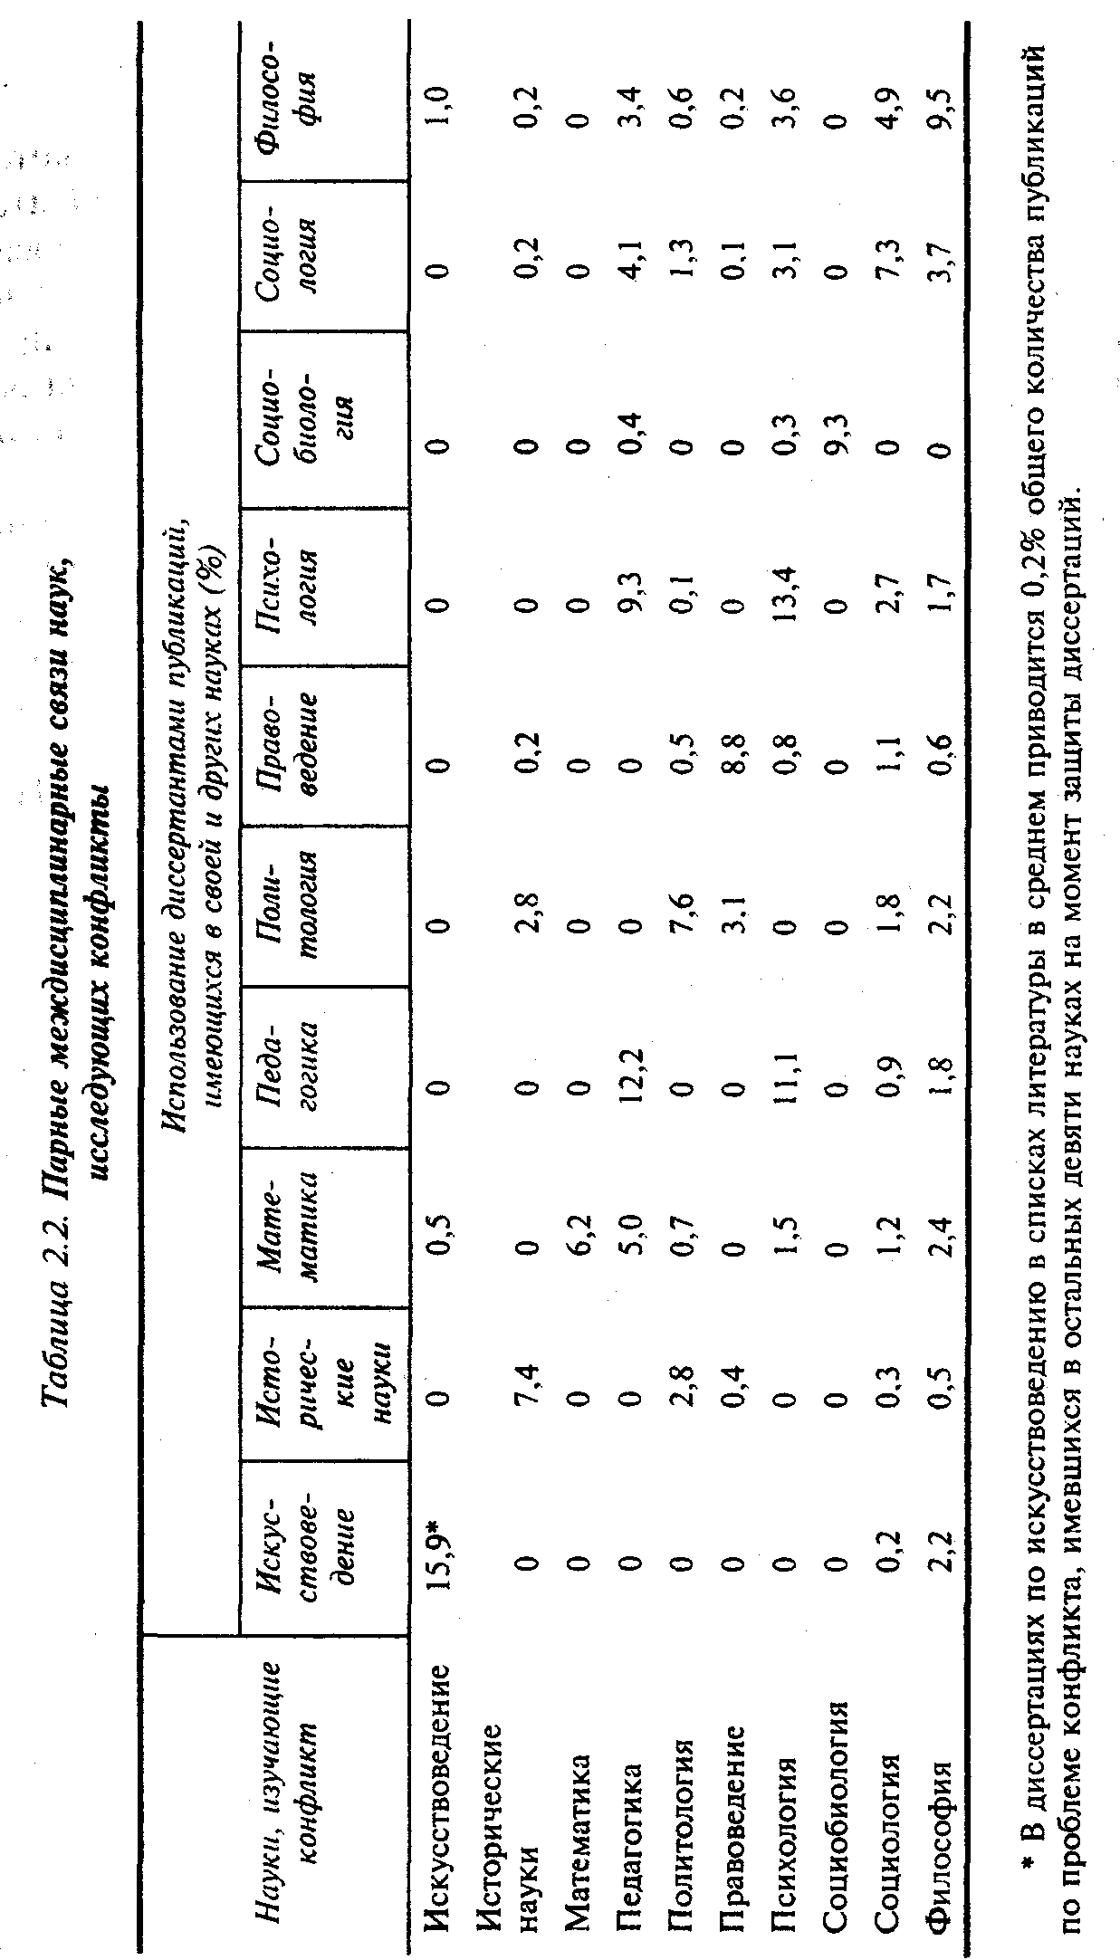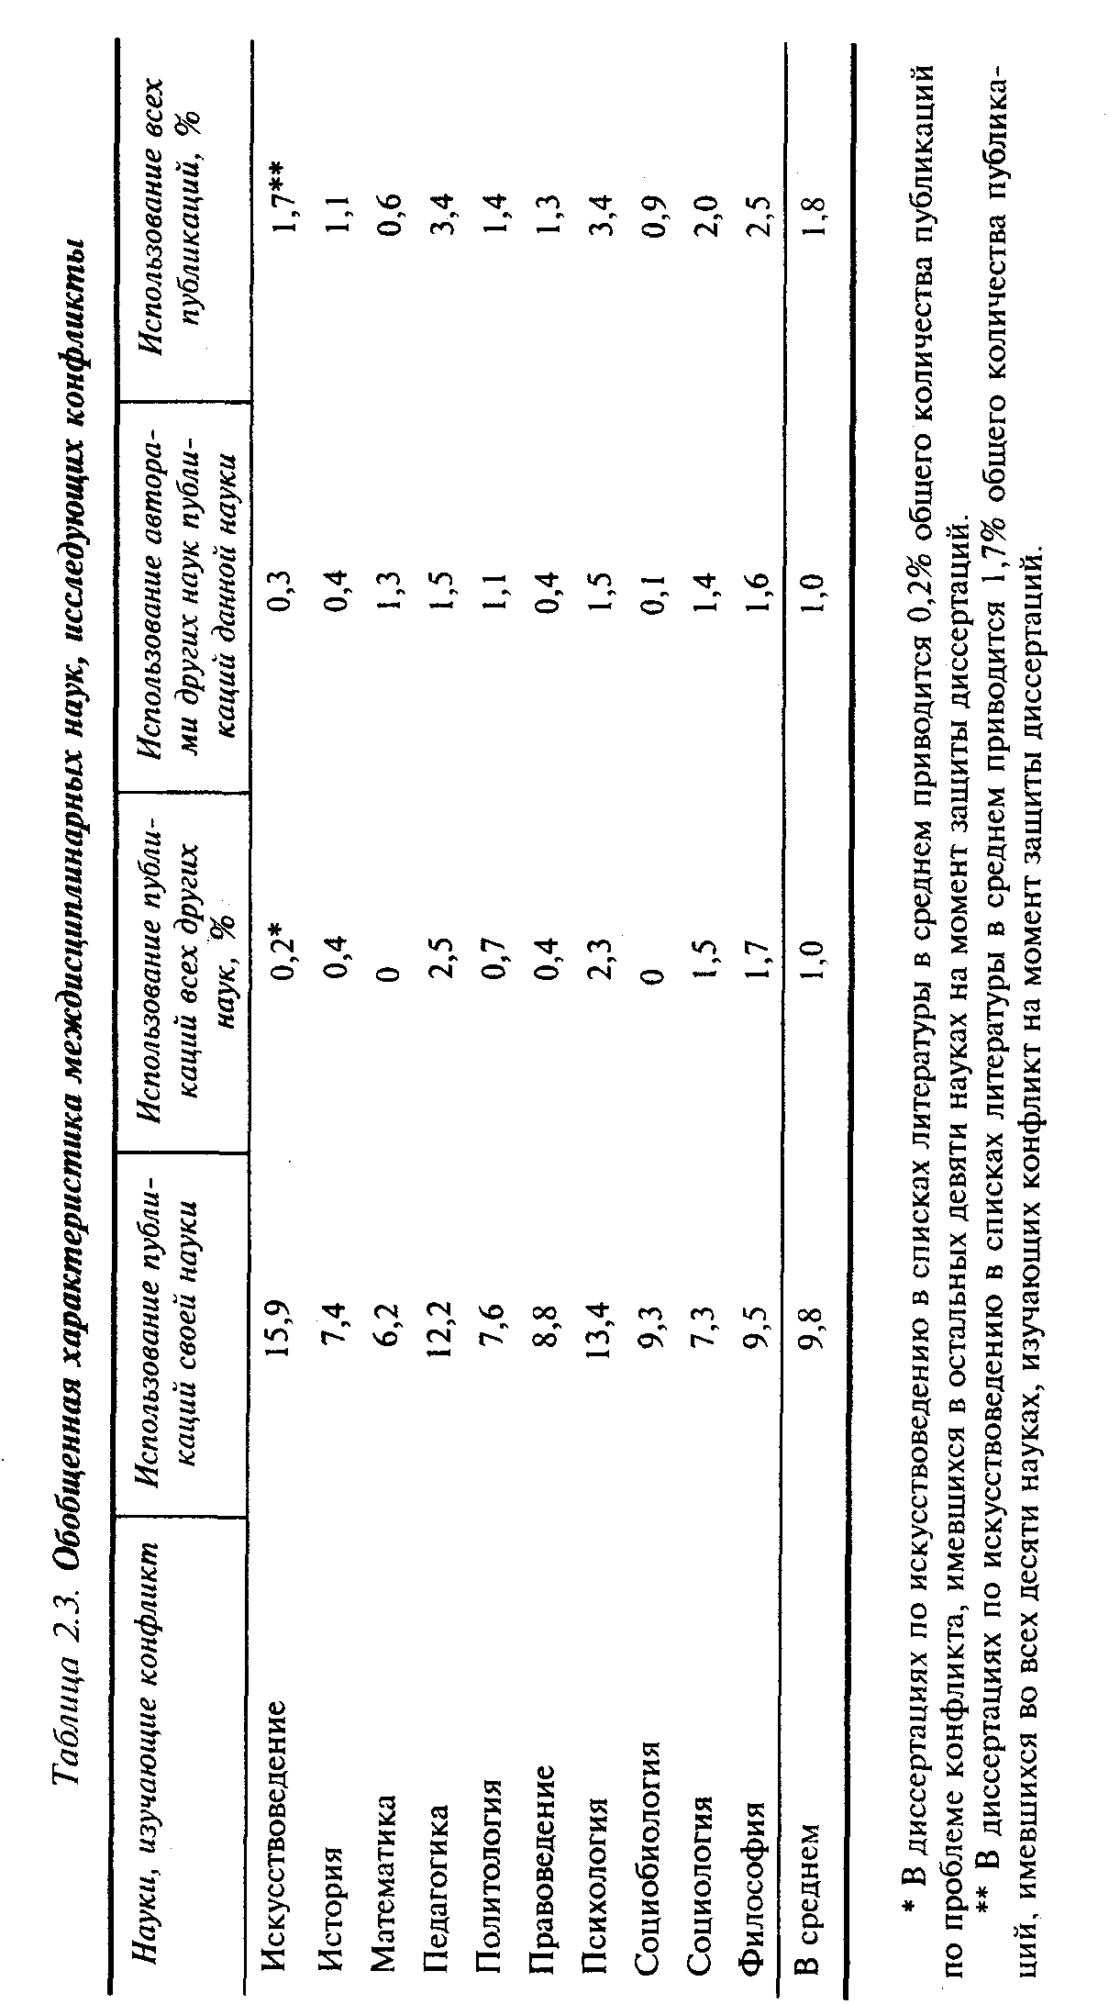

**Глава 3. Прикладной аспект развития отраслей отечественной конфликтологии**

Как это ни парадоксально звучит, военная наука — самая молодая отрасль научных знаний, которая изучает проблему конфликта, выделяет ее как самостоятельную. Первая работа военного ученого на эту тему опубликована в 1988 г. Это жур­нальная статья Е. Долгополова, посвященная военным аспектам региональных конфликтов (рис. 3.1).

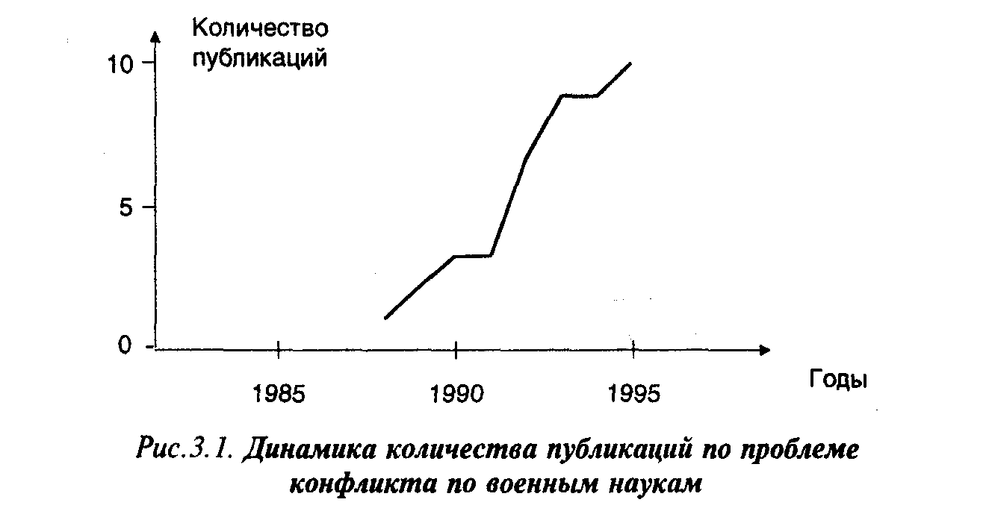

Почему же столь поздно по сравнению с другими отраслями зна­ний военная наука обратилась к изучению конфликта? Чтобы отве­тить на этот вопрос, необходимо обратиться к предмету исследования военной науки. Как следует из «Военного энциклопедического сло­варя», «основным предметом военной науки является вооруженная борьба в войне» [18]. Поэтому закономерно, что до конца 80-х годов в военной науке приоритетное значение отводилось категории «война». Война рассматривалась как общественно-политическое яв­ление, представляющее собой борьбу государств, наций, социальных групп, ведущуюся средствами вооруженного насилия.

В конце 80-х годов в военной науке появилась необходимость введения понятия «военный конфликт», а следовательно, возник вопрос о соотношении категорий «война» и «военный конфликт». Война стала рассматриваться как сложное социальноеявление в едином спектре военных конфликтов различной интенсивности.

В исследованиях проблемы конфликта военными учеными выделяются несколько направлений:

* Разработка теории собственно военного конфликта — его сущность, классификация, соотношение войны и военного конфликта, управление конфликтом, факторы эскалации конфликта и т.д. (С.Богданов);
* Роль и место армии в вооруженных конфликтах (Чебан);
* Стратегические вопросы подготовки и действий вооруженных сил в военных конфликтах (А.Касюк);
* Действия видов и родов войск в военных конфликтах (ВДубров);
* Влияние военных конфликтов на разные аспекты жизнедея­тельности общества (Ю.Седов).

Р. Льюс и X. Райфа открывают монографию «Игры и реше­ния» словами [5]:

Во всей мировой литературе столкновение интере­сов было одной из главных, тем; возможно, по вниманию, которое ей уделялось, с ней сравнимы лишь темы Бога, любви, и внутренней борьбы.

Эти темы невозможно раскрыть без анализа противостояния добра и зла, внутренних переживаний и исканий, скрытого и явного противоборства. Поэтому категория конфликта является одной из центральных в искусствоведении.

Разработка художественного конфликта в искусствоведении на­чалась с конца 30-х годов. В последних статьях А.М. Горького можно уже встретить термин «конфликт» наряду с традиционными «драматический», «драма». Первая работа по проблеме конфликта опубликована в 1939 г. в журнале «Театр». Это статья Б. Рейха «Гегель в драматическом конфликте». Пик публикаций приходится на 50-е годы, когда в советском искусстве был объявлен бой «теории бесконфликтности». В 1948—1952 гг. в журнале «Театр» шла дискуссия о целесообразности рассмотрения конфликта в ху­дожественном произведении. «Быть конфликту!» — таков итог дис­куссии.

Искусствоведение в своих творческих исканиях было связано с внутриполитической ситуацией, складывающейся в стране. Как только прозвучали слова Г.М. Маленкова в отчетном докла­де ЦК XIX съезду партии о том, что «наша советская литература и искусство должны смело показывать жизненные противоречия и конфликты, уметь пользоваться оружием критики — одним из действенных средств воспитания», появились статьи о проблеме конфликта в литературе, театре, кино и т.д. Для искусствоведов изучение проблемы конфликта не явилось временной кампани­ей и до 1983 г. наблюдался устойчивый интерес к этому явлению в искусстве (рис. 3.2).

Конфликт изучается в различных видах художественного твор­чества: литературе (А.Г. Погребный), театре (В.А. Сахновский-Панкеев), кино (Н.В. Крючечников), музыке (И.К. Демина), изобразительном искусстве (Л.В. Мочалов).

Можно выделить несколько подходов к изучению конфликта в искусствоведении.

* Исследование художественного конфликта как частного мо­мента искусства, где структурной единицей анализа берется одно или несколько произведений, в границах которых конфликт раскрывается как компонент предметно-темати­ческого, структурно-композиционного среза.

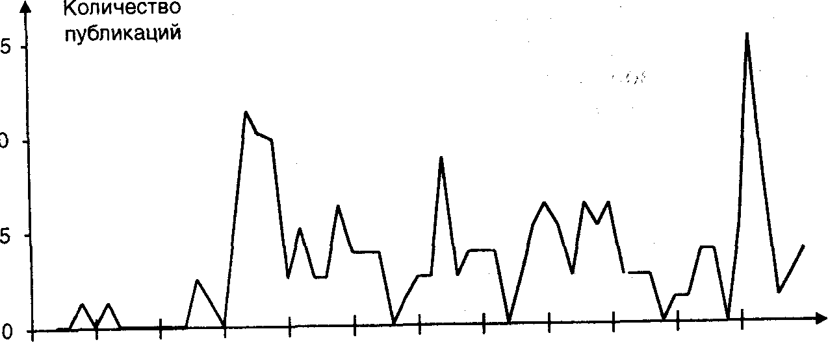

1940 1950 1960 1970 1980 1990 Годы

# Рис. 3.2. Динамика количества публикаций по проблеме конфликта по искусствоведению

* Анализ конфликта как основы проявления общих для вида или жанра процессов. Здесь наблюдается более высокий уровень абстракции.
* Философское рассмотрение художественного конфликта как эстетической категории.

Исторические науки приступили к изучению проблемы кон­фликта в начале 70-х годов (рис. 3.3). В 1972 г. были опубликованы монография А.И. Власова и коллектива авторов по проблеме меж­дународного конфликта. История фактически изучала войны и конфликты между государствами многие столетия (например, рабо­ты Геродота, Ксенофонта, Тацита, Фукидида и других античных историков). Однако понятие «конфликт» вводится в научный обо­рот только в 70-е годы нашего столетия.

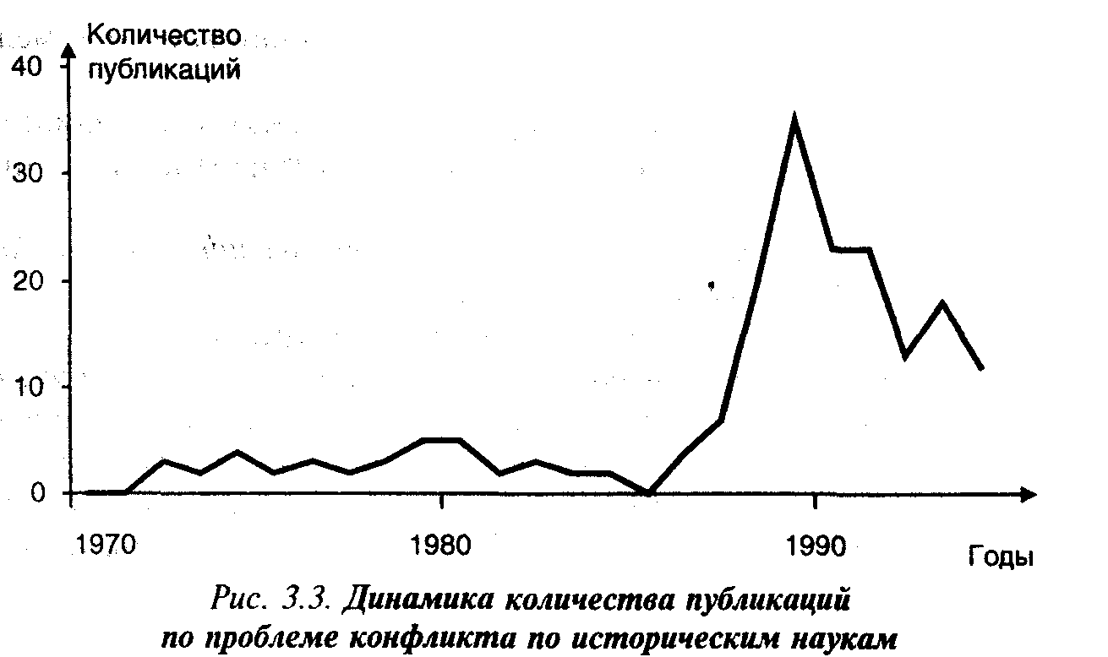

В исторической науке конфликт исследуется по нескольким направлениям.

* Международные конфликты в целом. Работы носят аналити­ческий, обобщающий характер. На основе значительного фактологического материала выявляются закономерности возникновения и развития различных международных кон­фликтов, возможные тенденции в развитии отношений меж­ду государствами.
* Региональные конфликты, где основными субъектами проти­водействия выступают развивающиеся страны. Около одной трети всех публикаций приходится на это направление.
* Конфликты на Ближнем Востоке выделяются в особое на­правление. Доля этих публикаций составляет более 20% об­щего количества работ по проблеме конфликта по истории. Издано четыре библиографических указателя книг и жур­нальных статей на русском и иностранных языках по про­блеме ближневосточного конфликта (1976; 1976; 1982; 1989).
* Развитые страны и конфликты в Третьем мире. Это направ­ление представлено работами, в которых анализируется по­литика США, Великобритании, Франции, Германии, а так­же блока НАТО по отношению к региональным конфликтам различной интенсивности.
* Роль ООН и других международных организаций в урегулирова­нии международных конфликтов рассматривается рядом авторов как важный фактор в обеспечении стабильности в меж­дународных отношениях.
* Этнические конфликты в зарубежных странах и их влияние на политику государств также находятся в центре внимания историков.
* Исторические аспекты конфликтных отношений царской Рос­сии и СССР с соседними государствами. Это направление разрабатывается в последние годы.
* Межнациональные и этнические противоречия и конфликты на территории бывшего СССР. На основе исторических анало­гий и анализа недавних событий специалисты пытаются оп­ределить пути урегулирования конфликтов, возникших в по­следнее время на территории России и стран ближнего зару­бежья.

Своим возникновением «математика конфликта» в основном обязана теории игр. Ее основы сформулированы американскими математиками Дж. фон Нейманом и О. Моргенштерном в 1944 г. Их работа на русский язык переведена в 1970 г. Теория игр дала толчок развитию многих направлений в теории приня­тия оптимальных решений.

Впервые в нашей стране попытка математического подхода к описанию конфликтного взаимодействия живых систем была предпринята русским ученым Г.Ф. Гаузе. Используя теоретиче­ские выводы итальянского математика Вито Вольтерры относи­тельно конкуренции двух биологических видов за общее место в микрокосмосе, Г. Гаузе впервые в мире в 1932 г. провел экспери­ментальные исследования, результаты которых изложил в своих работах в 1933—1934 гг.

В историческом плане можно условно выделить четыре пе­риода в изучении проблемы конфликта в математических нау­ках:

1-й период: 1933—1934гг. (работы Г.Ф. Гаузе).

2-й период: 1965—1974гг. Проблема конфликта разрабатыва­лась на. основе теории игр. В этом направлении работали Н.Н. Воробьев, В.М. Гаврилов, В.Ф. Крапивин и др. Состоялись три Всесоюзные конференции по теории игр, где рассматрива­лось математическое моделирование конфликта. Оригинальные идеи были выдвинуты в работах В.А. Лефевра и Г.Л. Смоляна. В эти годы опубликовано 26 работ.

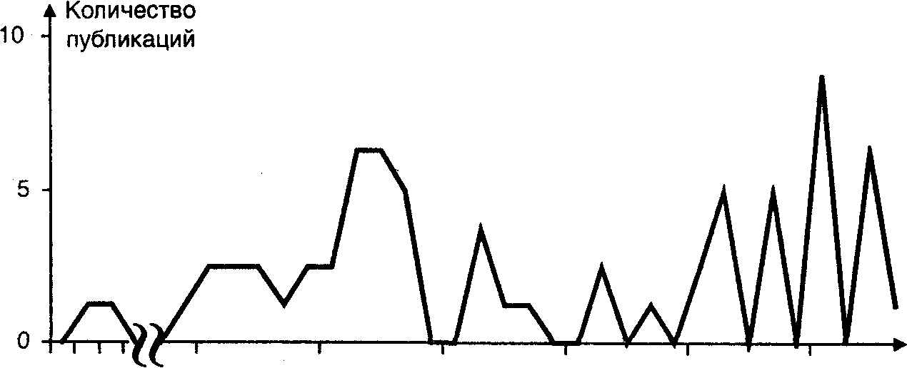

1933 1965 1970 1975 1980 1985

**Рис. 3.4. Динамика количества публикаций по проблеме конфликта по математике**

3-й период: 1975—1985 гг. Характеризуется эпизодическими публикациями. Издано несколько монографий (В.В. Дружинин, Д.С. Конторов, В.В. Павлов), всего опубликовано семь работ. Спад интереса к разработкам математических вариантов реше­ния конфликтных ситуаций объясняется снижением интереса к теории игр вообще. Надежды на то, что с помощью классиче­ской теории игр удастся решить сложные конфликты в различ­ных системах, включая социальные, не оправдались. Жизнь ока­залась намного богаче, сложнее и многообразнее предложенных математических формул. Однако применение математических моделей к решению частных проблем в экономике, бизнесе, спорте и т.п. вполне оправдано и обеспечивало возрастание ин­тереса математиков к конфликту в последующее десятилетие.

4-й период: 1986 г. — настоящее время. Наблюдается ожив­ление интереса к математическому Моделированию конфлик­тов. Состоялся семинар ВЦ АН Армении по проблеме «Математическое и программное обеспечение конфликтного управления». Издано несколько работ в ВЦ РАН (А. Барабаш, В. Иванилов, Ю. Павловский, С. Терентьев и др.). Защищены первые диссертации: 2 докторские и 2 кандидатские. Всего опубликовано 24 работы.

Рассматривая содержательный аспект математического ана­лиза конфликта, выделяют несколько направлений:

* Разработка универсальных математических моделей разреше­ния конфликтных ситуаций.
* Функционирование сложных систем в конфликтных ситуациях.
* Конфликты в технических эргатических системах, т. е. систе­мах типа «человек — машина».
* Разработка различных математических моделей взаимоотноше­ний типа «хищник — жертва», т. е. в биологических системах.

Интерес к противоречиям в процессе воспитания детей, откло­няющемуся поведению в дошкольном возрасте начал формироваться в отечественной педагогике в 20 — 30-е годы. Он нашел проявление в исследованиях Л.С. Выготского, А.С. Залужного и др. В педагоги­ческих трудах того времени рассматривались общие вопросы трудного детства без акцентирования внимания на проблеме конфликта.

В 1964 г. появляется статья Б.Т. Лихачева «О конфликте в детском коллективе», где автор анализирует причины конфлик­тов среди детей и позиции педагога по отношению к ним. В журнале «Воспитание школьников» в этот период обсуждались причины конфликтов в школьных коллективах.

К середине 70-х годов интерес педагогов к конфликтам растет, но в последующие годы эта тенденция не получает развития. Для второй половины 80-х годов характерно увеличение ежегодного количества работ по данной тематике (рис. 3.5).

В настоящее время основное внимание в педагогике направ­лено на изучение следующих вопросов.

* Конфликты в коллективах школьников, пути их предупрежде­ния и разрешения. Ряд авторов рассматривают конфликт как средство выявления и формирования нравственной зрелости подростка (В.М. Афонькова, **Е.А.** Тимоховец).
* Сущность конфликтов, их причины в педагогических коллекти­вах — как между учителями, так и между директором школы (ПТУ) и его подчиненными (Б.С. Алишев, Т.А. Чистякова).

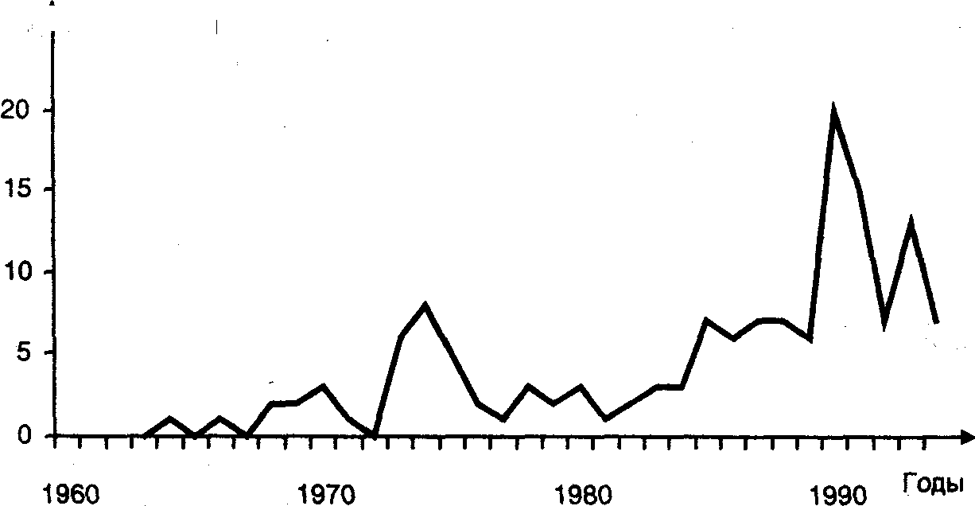

### Рис. 3.5. Динамика количества публикаций по проблеме конфликта по педагогике

* Анализ педагогических условий профилактики и преодоления кон-, фликтных ситуаций в звене «учитель — родитель» (Ш.М. Дундуа).
* Исследование подготовки будущих учителей к разрешению кон­фликтов (Г.М. Болтунова).

Конфликты также изучаются в военной педагогике, педаго­гике семейного воспитания. Есть ряд работ, посвященных кон­фликтам в спорте.

С начала 70-х годов проблема конфликта начинает разраба­тываться представителями политических наук: политологии,, политической истории, международных отношений и внешней политики государств[1] . В динамике публикаций по проблеме конфликта в политической науке можно выделить два периода:

1969—1985 гг. и 1986 г. — настоящее время. Первый характери­зуется небольшим количеством ежегодных публикаций, в ос­новном это работы, подготовленные представителями научного коммунизма и специалистами-международниками. Второй пе­риод характеризуется бурным ростом числа публикаций, еже­годно издаются десятки работ (рис. 3.6).

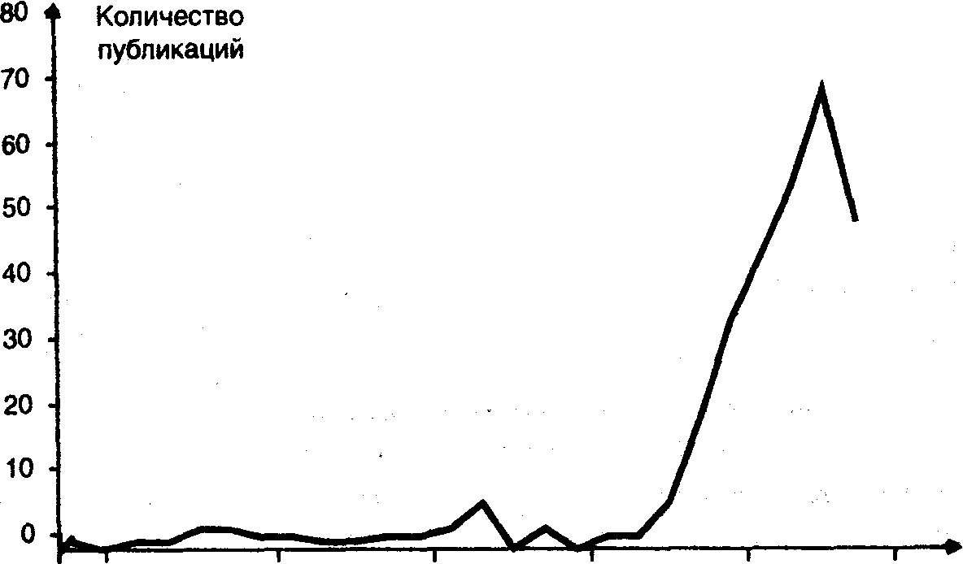

1970 1975 1980 1985 1990 1995

Годы

### Рис. 3.6. Динамика количества публикаций по проблеме конфликта по политическим наукам

Среди направлений исследований выделяются следующие:

* Международные конфликты современности. Здесь можно отметить работы Э.И. Скакунова, Д.М. Фельдмана. Критический анализ западных прогнозов и вариантов решения международных конфликтов дается- в работах С.И. Алпатова, Н.И. Дорониной, Р.С. Селигеева и др.
* Ряд авторов (И.Н. Арцибасов, В.Д. Булавин, С. Игнатьев) в своих работах рассматривают военно-политические аспекты международных конфликтов.
* Роль и место сверхдержав в конфликтах находится в центре внимания исследований, выполненных И.Д. Звягельской, В. В. Журкиным и др.
* Анализ причин и возможностей урегулирования конкретных ре­гиональных конфликтов предлагается в публикациях **Н.Б.** Бан-цекина, О.В. Левина. Методологические основы процесса уре­гулирования региональных конфликтов разрабатывают **В.В.** Журкин, В.А. Кременюк, **И.Н.** Куклина.
* В последние года политологи исследуют конфликты в межнацио­нальных отношениях. Рассмотрению причин возникновения меж­национальных конфликтов посвящены работы Л.А. Баисовой, Л.М. Дробижевой, Н.П. Настасюк, А.Б. Элебаева и др. Особен­ности конфликтов на территории бывшего СССР рассмат­риваются А.Р. Акмаевым, Л.А. Арутюняном и др. Влияние межнациональных конфликтов на политическую стабиль­ность в обществе анализируют В. Ещенко, Н.П. Медведев. Принципы и методы разрешения и урегулирования конфликтов предлагаются в работах С.Л. Александровой, М. Иордана, Г.С. Котаджяна. Последствия социальных конфликтов различ­ного уровня прогнозируют В. Мельников, Л.А. Морозова и др.
* Технологии разрешения социальных конфликтов в современном россий­ском обществе находятся в центре исследований Ю.Г. Запрудского, О.И. Федорищевой, А.Н. Чумикова и др. Они связывают ус­пех в урегулировании социальных конфликтов с прогрессом в решении социально-экономических и политических про­блем нынешнего российского общества. Социальные конфликты и религия. В этом направлении рабо­тают Д.Б. Малышева, М.И. Одинцов, Д.Е. Фурман. Последним подготовлен ряд работ, в которых анализируется влияние рели­гиозных течений в США на формы выражения и характер про­текания социальных конфликтов в этой стране в период 60— 70 годов.

Наряду с социологами трудовыми конфликтами в 20-е годы занимались специалисты, работающие в области права. Особен­ностью работ того времени является их прикладной характер. Издавались значительными тиражами законы о порядке разре­шения трудовых конфликтов, разъяснения о примирительно - третейском порядке рассмотрения и разрешения конфликтов, сборники задач, различные руководства.

В последующие 30 лет правоведы вообще не обращались к проблеме конфликта. С конца 50-х годов появляются работы, посвященные правовым аспектам международных конфликтов. С начала 70-х годов наблюдается усиление интереса правоведов к проблеме конфликта (рис. 3.7).

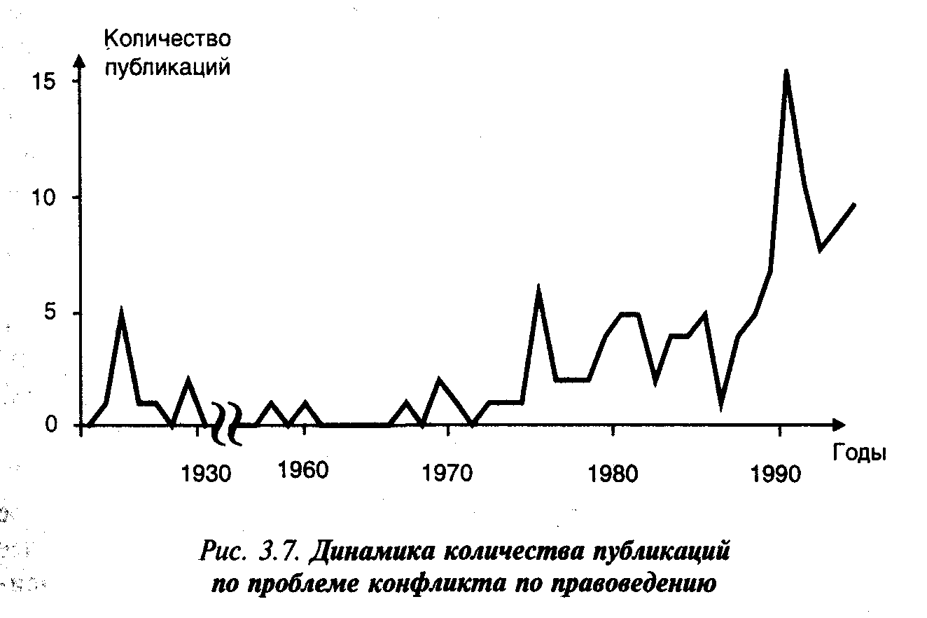

### Рис. 3.7. Динамика количества публикаций по проблеме конфликта по правоведению

В числе основных проблем, рассматриваемых в этой области науки, можно выделить следующие.

* Международно-правовые аспекты конфликтов изучают И.Н. Арцибасов, С.А. Егоров и др. Внутренние конфликты с точки зрения международного права являются объектом ис­следований И.П. Блищенко, Ю.Е. Чехарина. Проблемы мирного разрешения международных споров (конфликтов) раскрываются в работах Л.Н. Анисимова, Б.М. Клименко, Э.А. Пушмина.
* Конфликтные ситуации в деятельности правоохранительных органов анализируются О.Я. Баевым, Н. Барановским, А.Н. Олейником и др. (повседневная деятельность работников милиции, пред­варительное следствие и т.п.).

При рассмотрении конфликта как причины преступления **или** способа преступного поведения можно выделить:

а) работы теоретического характера;

б) криминологическое изучение конфликтных ситуаций в сфере семейно-бытовых

отношений;

в) конфликтное поведение в молодежной среде как крими­ногенный фактор;

г) конфликт норм поведения.

* Правовые нормы разрешения трудовых конфликтов. Основное количество публикаций приходится на 20-е годы. **Сегодня** трудовые конфликты играют все более заметную роль в жизни отдельных коллективов и общества в целом. Публи­кации по этой проблеме вновь начали появляться лишь с 1990 г.

В настоящее время ряд специалистов предпринимают шаги по созданию отрасли конфликтологической науки — юридиче­ской конфликтологии [11, 13].

По количеству публикаций психология занимает выраженное лидирующее положение среди отраслей конфликтологии. Более четверти публикаций по проблеме конфликта подготовлено пси­хологами (см. табл. 2.2).

Динамика публикаций представлена на рис. 3.8. При содержательном анализе психологической литературы ав­торы исходили из логики понятийной схемы описания конфликта. Такой подход в отечественной психологии предложен Л.А. Пет­ровской [63]. Ею выделены четыре категориальных группы:

структура конфликта, его динамика, функции и типология. На­ми были предложены семь [4], а затем — одиннадцать групп по­нятий в психологическом анализе конфликта [7]. К ним отнесе­ны: сущность конфликта; его генезис; эволюция конфликта;

классификация; структура; динамика; функции; информация в конфликте; предупреждение; разрешение конфликта; методы диагностики и исследования конфликта.

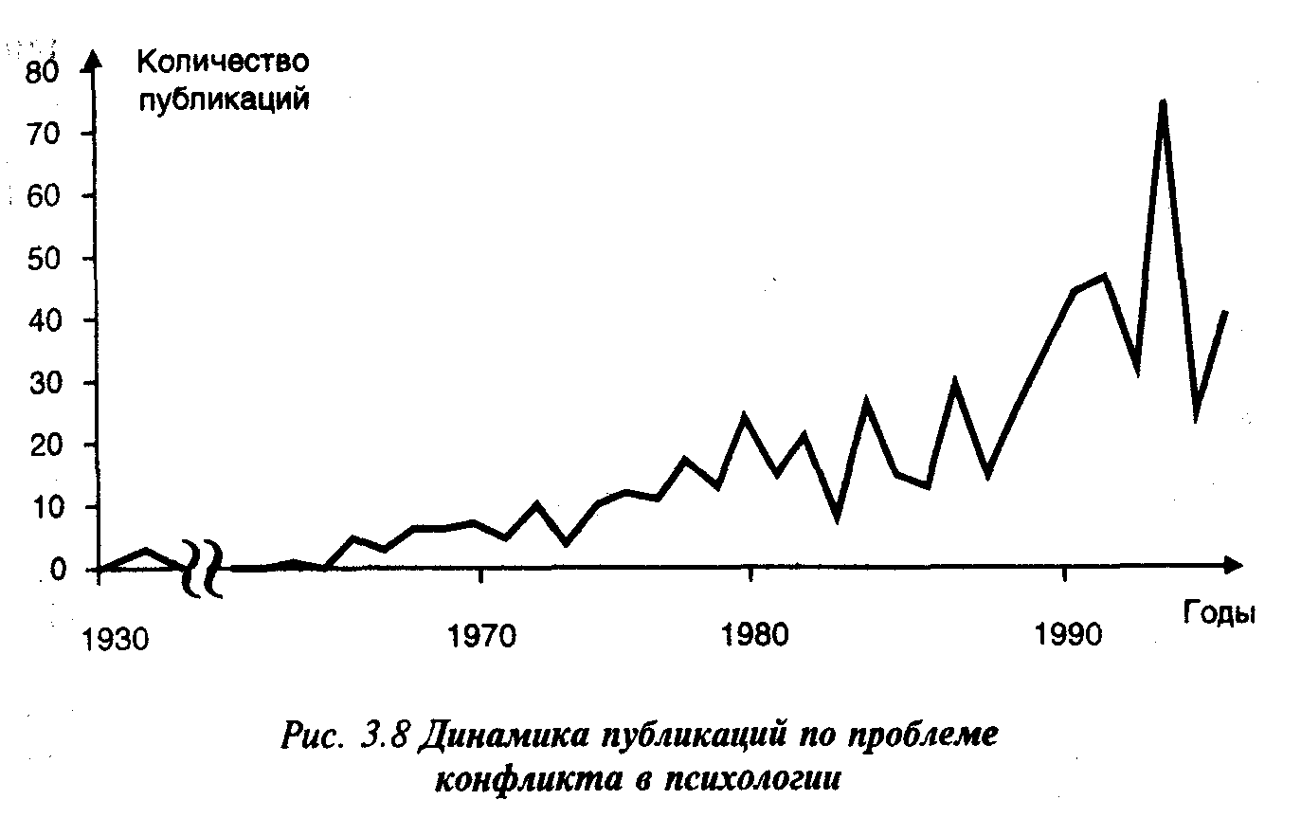

Рис. 3.8 Динамика публикаций по проблеме конфликта в психологии

В психологии пока не сложилось общепризнанного понима­ния сущности конфликта. Часть авторов трактует его как столк­новение, противодействие, противоречие. Иногда конфликт по­нимается как вид общения, ситуационная несовместимость, си­туация ненайденного выхода, тип конкурентного взаимодейст­вия. Среди сущностных черт конфликта выделяют: наличие про­тиворечия между субъектами; их противодействие; негативные эмоции по отношению друг к другу.

Среди причин конфликтов выделяют субъективные и объектив­ные. Конкретный конфликт происходит в силу действия тех и других причин. Психологов интересуют субъективные причины.

Проблема эволюции конфликта поставлена одним из авторов не­сколько лет назад [4]. Эволюция предположительно имеет девять ви­дов: макроэволюция; межвидовая; внутривидовая у животных; в он­тогенезе у животных; в антропогенезе; общественно-историческая;

эволюция конфликтов в **XX** в.; в онтогенезе человека; эволюция конкретных конфликтов.

Наличие многих общих и частных классификаций конфликта говорит о том, что их может быть столько, сколько различных сторон выявляет в нем психология. К признакам, на основе которых предлагаются различные типологии, относятся: объект конфликта; особенности сторон; длительность; функции; формы проявления; тип отношений; последствия и т.п.

К структурным компонентам конфликта относят объект и предмет конфликта, личности оппонентов, ситуацию в стране, регионе, месте жительства, условия работы и жизни человека, обстановку социального взаимодействия, а также потребности, интересы, цели оппонентов и конфликтное взаимодействие (приемы и способы воздействия друг на друга, т. е. стратегию и тактику противодействия).

Большинство авторов в динамике конфликта выделяют сле­дующие этапы: возникновение объективной предконфликтной ситуации; ее осознание как конфликтной; инцидент или собст­венно конфликт; разрешение (завершение) конфликта; после-конфликтная ситуация.

Функции конфликта делят на конструктивные и деструктив­ные. Обычно конфликт несет в себе и то, и другое, поэтому его оценивают по тому, какое начало преобладает. Функциональ­ность конфликта по мере его развития может изменяться в сто­рону положительных или отрицательных последствий.

Информация в конфликте представлена главным образом ин­формационными моделями конфликтной ситуации, которые имеются у каждой из участвующих сторон, информационным обменом оппонентов и информационной средой, в которой про­текает конфликт.

Предупреждение конфликтов — это создание объективных ус­ловий и субъективных предпосылок, способствующих разреше­нию предконфликтных ситуаций неконфликтными способами.

Разрешение конфликта предполагает конструктивное само­разрешение человеком своих конфликтов, а также умение руко­водителей разрешать конфликты между подчиненными.

Методы диагностики и исследования конфликтов являются ключевой проблемой, решение которой обеспечивает успех в их изучении. Анализ литературы показал, что используются прак­тически все методы психологии, однако наиболее часто — лабо­раторные эксперименты, ретроспективные и бланковые методи­ки и тесты. Перспективы изучения конфликтов связаны с выбо­ром в качестве единицы их анализа конфликтной ситуации.

В психологической литературе по проблеме конфликта выде­ляются несколько направлений. Первая попытка их системати­зации изложена в работе **Р.Л.** Кричевского и Е.М. Дубовской. Исходя из схемы анализа межличностного конфликта «организационный контекст — совместная реализуемая деятель­ность — целеполагание — когнитивные процессы», выделяются четыре направления: организационное, деятельностное, мотивационное, когнитивное. Мотивационное направление представлено работами только западных психологов. Удачным является выде­ление таких направлений, как организационное и деятельностное. Что касается мотивационного и когнитивного, то в отечествен­ной психологии они являются, несмотря на различия, подхода­ми одного направления, которое можно назвать личностным. Личность в нем рассматривается как центральное звено кон­фликтного взаимодействия.

В психологии сложилась определенная неравномерность в изучении различных видов конфликта. Около 83% работ прихо­дится на изучение межличностных конфликтов. Внутриличностным конфликтам посвящено около 8% публикаций. Психологи­ческая характеристика конфликтов между малыми, средними и большими группами, международных конфликтов представлена в 3—4% работ. Около 5% работ носят методологический и обще­теоретический характер.

Кроме того, психологи исследуют конфликты в различных видах человеческой деятельности и сферах отношений:

в трудовых коллективах;

в научно-исследовательских коллективах;

в деятельности правоохранительных органов;

в воинских коллективах;

в спорте;

в среде осужденных;

в педагогической деятельности;

конфликтность семейно-брачных отношений.

Изучаются конфликты на разных этапах социализации лич­ности:

в дошкольном возрасте (А.А. Рояк, Т.И. Юферова и др.);

в школьном возрасте (В.М. Афонькова, Л.С. Славина и др.);

в подростковый период (Т. В. Драгунова, Е.В. Первышева и др.);

в молодежных, студенческих группах (В.М. Басова, А.И. Шкиль и др.).

В целом можно утверждать, что в период с 30-х до середины 70-х годов психологические исследования конфликта носили фрагментарный характер. Отсутствовали обобщающие работы, необходимые для формирования методологической и теоретиче­ской базы изучения конфликта. Во второй половине 70-х годов появляются работы, в которых предприняты попытки теоретиче­ского осмысления накопившегося эмпирического материала. Предложена понятийная схема психологического анализа кон­фликта. К середине 80-х годов сформировалось три подхода к изучению конфликта: организационный, деятельностный и лич­ностный. На рубеже 80-х — 90-х годов стала осознаваться необхо­димость междисциплинарного изучения конфликта.

Зооконфликты изучаются как биологическими науками, так и отраслями психологии — зоопсихологией и сравни­тельной психологией. Социоэтология, зоопсихология и срав­нительная психология являются отраслями, изучающими один и тот же объект. Подчеркивая эту особенность, извест­ный швейцарский психолог Ж. Пиаже отмечал, что

зоопсихология или этология являются общим. полем. деятельности, где зоологи становятся психологами и наоборот; и даже если эти зоологи не всегда точно знают, что мы делаем, изучая психологию человека, со­вершенно очевидно, что мы только выигрываем в деле создания подлинной и глубокой психологии как науки о поведении всех живых, существ....

Понятия «зооконфликт» и «конфликт в животном мире» в отечественной социоэтологии, зоопсихологии и сравнительной психологии пока не используются. Они встречаются только в пе­реводных работах зарубежных авторов (Д. Кэмпбелл, О. Меннинг, Н. Тинберген, Р. Хайнд и др.).

Основные направления изучения зооконфликтов:

* осоциализированное (конфликт связан с внутренней органи­зацией жизни группы);
* биологическое (конфликт связан с потребностями физио­логического существования).

В работах осоциализированного направления конфликт рас­сматривается как средство: накопления опыта взаимодействия животных (внутривидового, межвидового); установления и под­держания иерархических отношений в группе (стаде) животных;

скорейшей адаптации к внешним и внутренним условиям; соз­дания и поддержания авторитета группового лидера; достижения более высокой внутривидовой организации; демонстрации аг­рессии с целью подавления противника; ослабления эмоцио­нальной напряженности или результат фрустрации; поддержа­ния территориальности.

В работах биологического направления конфликт рассматрива­ется как средство выживания в виде конкурентной борьбы; ре­зультат биологически предопределенной, генетически заложен­ной агрессивности. Особенностью работ этого направления яв­ляется применение исследователями фармакологических средств для регуляции агрессивности животных в разных ситуациях и выявление ее нейрохимических, генетических и физиологиче­ских основ.

Подавляющая часть работ посвящена результатам исследова­ний конфликтного поведения, как правило, низших животных, грызунов, что объясняется удобством проведения с ними экспе­риментов.

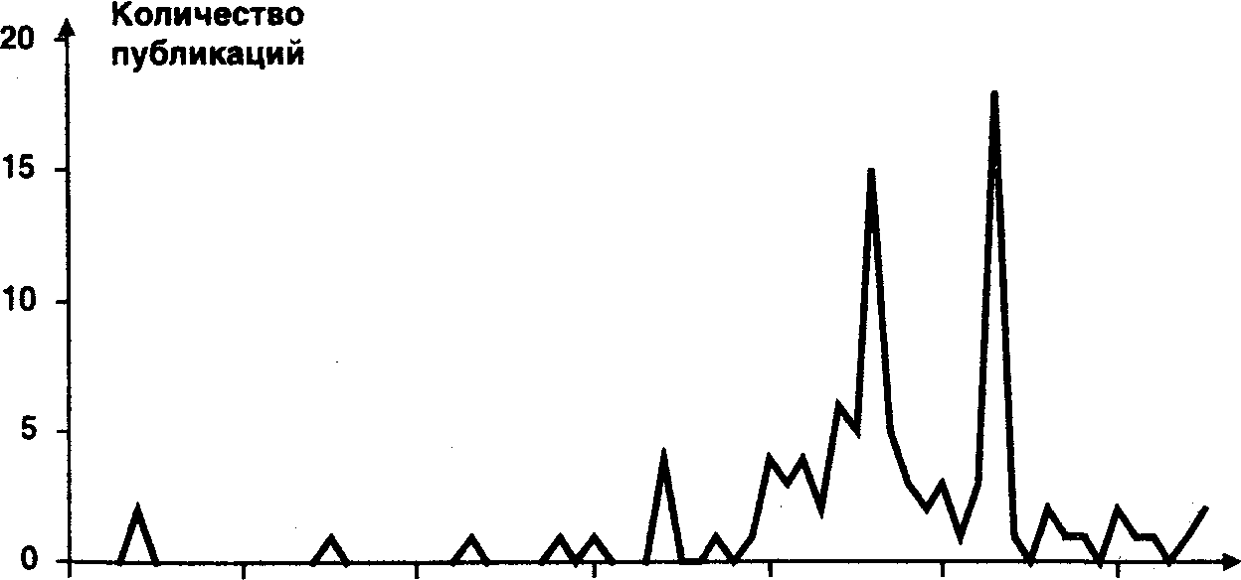

**Годы**

**1930 1940 1950 1960 1970 1980 1990**

# Рис. 3.9. Динамика количества публикаций по проблеме конфликта по социобиологии

Наибольшее число работ издано в период 1970—1983 гг. Два «пика» в количестве публикаций — в 1976 и 1983 гг. — объясняются проведением Всесоюзных конференций, посвященных проблеме поведения животных (рис. 3.9). Последние 10 лет ко­личество публикаций снизилось.

Пионерами отечественной науки в изучении конфликта на­ряду с правоведами являются социологи. В 1924—1929 гг. они активно изучали трудовые конфликты в условиях нэпа. Первой работой явилась брошюра П.О. Гриффина и М.И. Могилевского «Трудовые конфликты и порядок их разрешения». Разнообразие социальных противоречий этого периода предопределило мно­гообразие форм их разрешения. Одной из них выступал кон­фликт. Это были забастовки, стачки, крестьянские восстания, бунты, погромы и другие формы борьбы за свои права. Социо­логами изучались преимущественно стачки и трудовые споры. Существовавшие в 20-е годы статистические материалы по тру­довым конфликтам были открыты для всего управленческого персонала. Это позволяло анализировать происходящие в сфере труда процессы и принимать своевременные меры по разреше­нию противоречий.

С 1930 г. социологические исследования трудовых конфлик­тов и споров прекращаются (рис. 3.10). После того как XVIII съезд партии в 1939 г. сделал вывод о социально-политическом единстве советского общества, его развитие стало рассматри­ваться как бесконфликтное.

К проблеме конфликта социологи вернулись во второй полови­не 60-х годов. Однако опубликованных работ было мало. В период 1973—1981 гг. наблюдается повышение интереса социологов к изу­чению конфликтов в трудовых коллективах. В последующие годы (1982—1988 гг.) количество издаваемых работ уменьшилось: еже­годно в среднем по 5 публикаций. С 1989 г. социологи активно разрабатывают проблему конфликта, ежегодно издаются десятки работ: только в 1993 г. было опубликовано 70 работ.

Исследования идут по нескольким направлениям, основные из них:

* Конфликты на производстве, в трудовых коллективах. » Этнические конфликты.

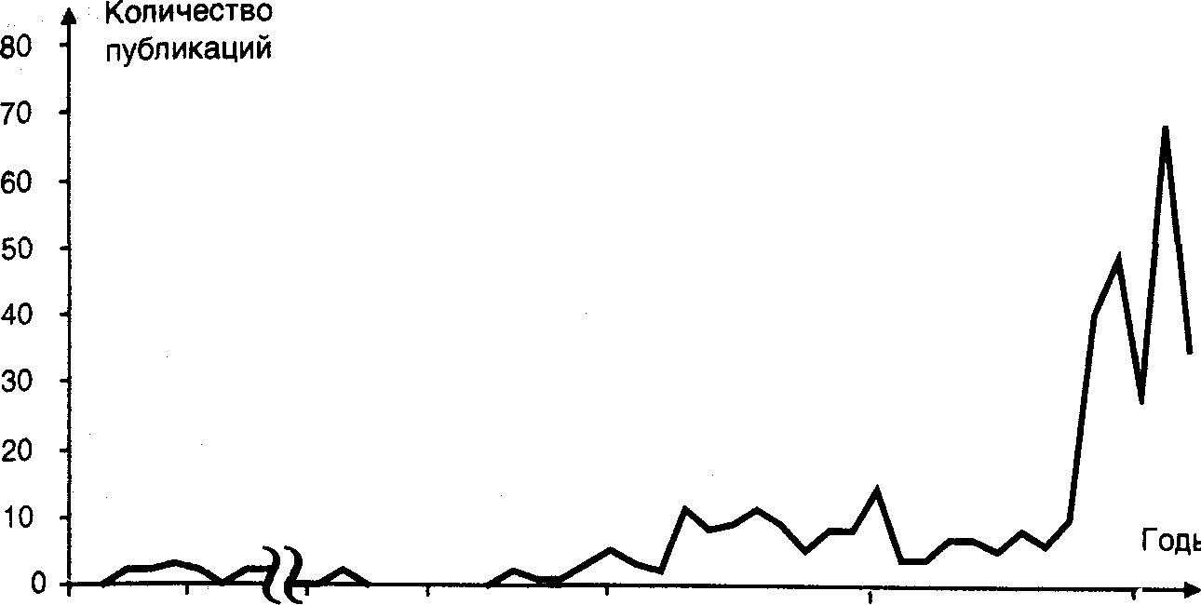

1930 1960 1970 1980

**Рис.3.10. Динамика количества публикаций по проблеме социологии**

* Критический анализ развиваемой на Запале «социологии кон­фликта»:

а) критика социологических теорий «конфликта поколений»;

б) критика теорий разрешения трудовых конфликтов в капи­талистическом обществе.

* Социологические аспекты международных конфликтов.
* Роль конфликта в семейно-брачных отношениях.
* Конфликты и преступность в обществе.

Может показаться странным, что проблема конфликта не яв­ляется одной из разработанных в философии. Однако при вни­мательном рассмотрении такое положение вещей оказывается закономерным. Традиционно советскими философами исследо­валась проблема противоречия. Считалось, что в социалистиче­ском обществе есть только неантагонистические противоречия. Такая форма их разрешения, как конфликт, — явление очень Редкое и обычно имеет место в виде внутриличностного или межличностного конфликтов, иногда в виде конфликта «личность — группа». В работах, посвященных противоречиям, категория конфликта либо вообще не упоминается, либо ее рас­крытию уделено всего несколько страниц.

Философия — пожалуй, единственная наука, где первой пуб­ликацией по проблеме конфликта является диссертация. Эта работа выполнена И.Ф. Смольяниновым в 1951 г. Затем до 1960 г. публикации отсутствуют (рис. 3.11).

В начале 60-х годов появляются работы, посвященные фило­софскому анализу конфликта. В этот период наиболее полно подходы философов к проблеме конфликта изложены в выступ­лении Г.М. Штракса на совещании заведующих кафедр общест­венных наук вузов РСФСР в 1960 г. Его идеи на протяжении почти тридцати лет были основой изучения конфликта в фило­софии. Конфликт трактовался как микросоциальное явление, характерное для некоторых конфликтных ситуаций, возникаю­щих между отдельными личностями или внутри коллектива. Причины конфликтов отождествлялись с отклонениями от «нормального» хода развития, с пережитками прошлого.

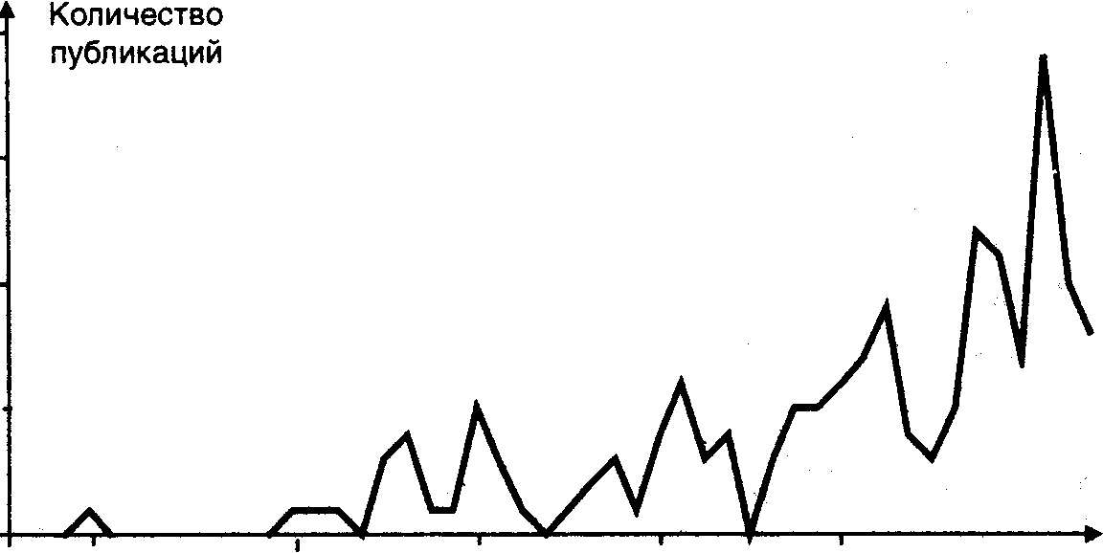

1950 1960 1970 1980 1990 Годы

### Рис. 3.11. Динамика количества публикаций по проблеме конфликта по философии

С 60-х до начала 80-х годов для философии было характерно скорее эпизодическое обращение к проблеме конфликта. В 1966, 1967, 1970, 1972, 1975 гг. было опубликовано по одной работе, а в 1963, 1971, 1980 гг. работы не издавались.

Изучение конфликта в философии идет по следующим на­правлениям.

* Моральный конфликт в современном обществе. Это наиболее разработанное направление представлено работами общего содержания и по конкретным областям человеческой дея­тельности:

нравственные конфликты в педагогическом процессе;

причины нравственных конфликтов в трудовых коллекти­вах;

моральные конфликты в воинских коллективах;

профессионально-нравственные конфликты.

* Методологические аспекты этнических конфликтов. В связи с возникновением и обострением межнациональных противо­речий и конфликтов на территории бывшего СССР активно разрабатываются в последние десять лет.
* Художественный конфликт как эстетическая категория. В работах этого направления основное внимание уделяется выявлению эстетической природы художественного кон­фликта, раскрытию противоречия в диалектическом разви­тии процесса художественного мышления.
* Критика современных взглядов западных философов на социаль­ные конфликты в условиях капиталистического общества.
* Разработка собственно философской концепции социального конфликта. Это наиболее перспективное направление с точ­ки зрения научного и практического интереса. Несмотря на имеющиеся здесь исследования, по признанию самих фило­софов, в данном направлении выработаны пока только об­щие подходы и принципы [19].

**Заключение**

Проведенное дипломное исследование позволяет сделать следующие выводы.

1. Зарубежная психология имеет значительные традиции в изу­чении внутриличностных и социальных конфликтов. Большой теоретический и эмпирический материал, накопленный почти за 100-летний период, отражается в разнообразии подходов и тео­ретических платформ. Можно условно выделить два этапа в ис­тории изучения конфликта: начало **XX** в. — 50-е годы; конец 50-х годов — настоящее время. Основанием различения служит степень выделения проблемы конфликта из ряда других проблем, рассматриваемых психологией. В первой половине века кон­фликт не выделялся в отдельный объект исследования, а рас­сматривался как составная часть более широких концепции (например, в психоанализе или социометрии). Психологов инте­ресовали либо последствия конфликтов, либо некоторые из причин, приводящие к нему, но не сам конфликт как централь­ное звено исследования.

2. На рубеже 50-х — 60-х годов появляются исследования, где научный интерес психологов обращен непосредственно к этому феномену. Выделяются основные подходы, разрабатывается по­нятийный аппарат психологической теории конфликта [27]. В этот период появляются публикации отечественных ученых, по­священные анализу зарубежных исследований конфликта. Ко­личество публикаций менялось в зависимости от отношения к конфликтам в нашей стране. Работы носили критический харак­тер. Пик критики приходится на годы застоя, когда интенсивно пропагандировалось бесконфликтное развитие нашего.

3. Первые отечественные публикации, посвященные проблеме конфликта, появились в начале 20-х годов. В них проблема кон­фликта впервые выделяется как самостоятельная, в названиях работ появляются само понятие «конфликт» и его производные.

4. Библио­графический анализ позволил выявить одиннадцать отечественных наук, занимающихся изучением конфликта. К ним относятся военные науки, искусствоведение, исторические науки, математика, педагогика, политические науки, правоведение, психология, социо-биология, социология и философия. Количественный анализ пуб­ликаций за 70 лет с момента выхода первой.

**Список использованной литературы**

1. Гребенников Л.Р. Механизмы психологиче­ской защиты. — Мытищи, 2004. — 139 с.
2. Рояк А.А. Психологический конфликт и особенности индиви­дуального развития ребенка. — М.: Педагогика, 1988. — 118 с.
3. Рубинштейн С.Л. Бытие и сознание. — М.: Изд-во АН СССР, 1957. - 328 с.
4. Рубинштейн С.Л. Проблемы общей психологии. — М.: Пе­дагогика, 1976.
5. Рыбакова М.М. Конфликты и взаимодействие в педагогиче­ском процессе. — М.: Просвещение, 2004 — 128 с.
6. Рыжов О. Политические конфликты. — М.: ВУ, 2004. — 64 с.
7. Синеок В.В. Межличностные конфликты у курсантов и пути их разрешения: Дис... канд. психол. наук. — М.: МКЦ, 2004.
8. Скотт Дж. Г. Конфликты, пути их преодоления. — Киев: Внешторгиздат, 2004. — 191 с.
9. Собчик Л.Н. Диагностика межличностных отношений. — М.: МКЦ, 2004. - 47 с.
10. Тащева А.И. Атрибутивные процессы в супружеских кон­фликтах: Дис... канд. психол. наук. — М., 1987. —257 с.
11. Тышкова М. Исследование устойчивости личности детей и подростков в трудных ситуациях//Вопросы психологии, — 1987. - №1. -С. 27-34.
12. Феденко К.Ф., Галицкий В.П. Психологические аспекты пре­одоления конфликтной ситуации в воинских коллективах. — М.: ВПА, 1981. - 116 с.
13. Фельдман Д.М. Политология конфликта. — М., 2004. — 199 с.
14. Фишер P., Юри У. Путь к согласию или переговоры без по­ражения. —М.: Наука, 2004. — 158 с.
15. Шаленко В.Н. Конфликты в трудовых коллективах. — М.: Изд-во МГУ, 2005.-80 с.
16. Шведин Б.Я. Влияние психической напряженности на дея­тельность вахтенного офицера: Дис... канд. психол. наук — М., 1982.-244 с.
17. Шведин Б.Я. Человеческий фактор в управлении войсками.— М„ 1989.
18. Шевцов В.М. Межнациональные конфликты: механизмы их разрешения. —М.: ГАВС, 2003. —44 с.
19. Шибутани Т. Социальная психология.— М.: Прогресс, 1968. — 535 с.
20. Шипилов А.И. Социально-психологические особенности конфликтов между начальниками и подчиненными в под­разделении: Дис... канд. психол. наук. — М., 1993. — 224 с.
21. Шкцль А.И. Социально-психологические механизмы кон­фликтного взаимодействия в условиях учебно-воспитательного коллектива; Дис... канд. психол. наук.—Киев, 2004. —152 с.

1. В 1969 г. в нашей стране была издана книга немецкого политолога Г. Ваген-ленера «Эскалация на Ближнем Востоке: политическая и психологическая про­блематика одного конфликта».